# PAŠREIZĒJĀ SITUĀCIJA UN PROGNOZES

Makroekonomika

Esošā situācija

Iedzīvotāju skaits Latvijā turpina samazināties. Kopš 2010. gada sākuma iedzīvotāju skaits ir samazinājies par 200 tūkstošiem, un 2019. gada sākumā atbilstoši provizoriskiem aprēķiniem tas bija 1 miljons 920 tūkstoši. Iedzīvotāju skaita samazinājuma temps 2018. gadā bija 0,7 % salīdzinājumā ar 2,2 % 2010. gadā. Latvijā iedzīvotāju blīvums ir tikai 30 cilvēku uz 1 km2 . 2018. gadā, mirušo skaitam pārsniedzot dzimušo skaitu (dabiskā kustība), valsts iedzīvotāju skaits samazinājās par 9,4 tūkstošiem, bet ilgtermiņa migrācijas rezultātā – par 4,9 tūkstošiem cilvēku. Kopš 1991. gada iedzīvotāju dabiskais pieaugums Latvijā ir negatīvs. 1990. gadā 69 % no visiem Latvijas iedzīvotājiem ir pilsētu iedzīvotāj, tai skaitā Rīgā dzīvoja aptuveni trešdaļa – 910 tūkstoši Latvijas iedzīvotāju jeb puse no visiem pilsētu iedzīvotājiem. 2018. gadā pilsētu iedzīvotāju īpatsvars nedaudz pārsniedz 68 %.

2018. gadā IKP faktiskajās cenās palielinājās līdz 29,5 miljardiem eiro, bet 2010. gada salīdzināmajās cenās – 23,9 miljardiem eiro, ekonomikas izaugsmes temps pret iepriekšējo gadu bija 4,8 %.

1.tabula. Latvijas IKP un pievienotās vērtības rādītāji[1]

|  |  |  |
| --- | --- | --- |
| **Iekšzemes kopprodukts faktiskajās un salīdzināmajās cenās** | | |
|  | 2017.g. | 2018.g. |
| Iekšzemes kopprodukts – pavisam, milj. eiro | | |
| faktiskajās cenās | 27 033 | 29 524 |
| 2010. gada salīdzināmajās cenās | 22 778 | 23 864 |
| Uz vienu iedzīvotāju, euro | | |
| faktiskajās cenās | 13 926 | 15 328 |
| 2010. gada salīdzināmajās cenās | 11 734 | 12 389 |
| **Pievienotās vērtības struktūra un pārmaiņas pa darbības veidiem 2018.g. (%)** | | |
|  | 2018.g.  (faktiskajās cenās) | 2017.g./2018.g.  (salīdzināmajās cenās) |
| Kopējā pievienotā vērtība | 100 | 4,2 |
| Lauksaimniecība, mežsaimniecība un zivsaimniecība | 3,7 | 3,4 |
| Ieguves rūpniecība un karjeru izstrāde; apstrādes rūpniecība; elektroenerģija, gāzes apgāde, siltumapgāde un gaisa kondicionēšana; ūdens apgāde, notekūdeņu, atkritumu apsaimniekošana un sanācija | 16,1 | 1,7 |
| Būvniecība | 7,1 | 21,9 |
| Vairumtirdzniecība un mazumtirdzniecība, automobiļu un motociklu remonts; transports un uzglabāšana; izmitināšana un ēdināšanas pakalpojumi | 25,4 | 3,5 |
| Informācijas un komunikācijas pakalpojumi | 5,5 | 13,0 |
| Finanšu un apdrošināšanas darbības | 3,7 | -7,3 |
| Operācijas ar nekustamo īpašumu | 12,0 | 2,9 |
| Profesionālie, zinātniskie un tehniskie pakalpojumi; administratīvo un apkalpojošo dienestu darbība | 7,8 | 3,8 |
| Valsts pārvalde un aizsardzība, obligātā sociālā apdrošināšana; izglītība; veselība un sociālā aprūpe | 15,7 | 3,3 |
| Māksla, izklaide un atpūta; citi pakalpojumi; mājsaimniecību kā darba devēju darbība | 3,0 | 2,3 |

2018. gada decembrī, salīdzinot ar 2017. gada decembri, patēriņa cenas palielinājās par 2,6 %, tai skaitā precēm cenas pieauga par 2,3 %, bet pakalpojumiem – par 3,1 %. Ražotāju cenas 2018. gada decembrī, salīdzinot ar 2017. gada decembri, palielinājās par 5,4 % 2018. gada decembrī, salīdzinot ar 2017. gada decembri, ražotāju cenu līmenis Latvijas rūpniecībā ir palielinājies par 5,4 %. Vietējā tirgū realizētajai produkcijai cenas pieauga par 7,3 %, savukārt eksportētajai produkcijai – par 3,7 %. Eksportam gan uz eirozonas, gan ārpus eirozonas valstīm cenas augušas par 3,7 %. Būtiskākā ietekme bija cenu pieaugumam koksnes, koka un korķa izstrādājumu ražošanā, izņemot mēbeles, kā arī elektroenerģijas tirdzniecībai un ražošanai, tvaika piegādei un gaisa kondicionēšanai, gāzes realizācijai pa cauruļvadiem. Lielākā pazeminošā ietekme bija elektrisko iekārtu ražošanā.

Attīstības prognozes

Makroekonomisko rādītāju prognozes ir izstrādātas, balstoties uz konservatīviem pieņēmumiem un izvērtējot ārējās un iekšējās vides riskus. Galvenais izaugsmes dzinējs ir ienākumi no eksporta un eksporta iespēju paplašināšanās, spēja iekļauties starptautiskās produktu ķēdēs ar augstākas pievienotās vērtības produkciju un vairāk radīt kvalitatīvu gala produkciju. Vienlaikus jāņem vērā, ka atvērta darba tirgus apstākļos vismaz vidējā termiņā saglabāsies salīdzinoši straujš darbaspēka izmaksu kāpums un turpinās samazināties darbaspēka izmaksu konkurētspējas priekšrocības. Vidējā un ilgtermiņā straujāka attīstība ir sagaidāma nozarēs, kas spēs palielināt produktivitāti, ko ietekmē tehnoloģiskās atpalicības pārvarēšana, ražošanas modernizēšana un investīcijas, ieguldījumi cilvēkkapitālā, pētniecībā un inovācijā u.c. piedāvājuma puses faktori. Ekonomikas attīstības tempus bāzes scenārijā ietekmēs arī negatīvās demogrāfijas tendences.

Vidējā termiņā (2023.g) un ilgtermiņā (2030.g) ekonomikas izaugsmes tempi kļūs lēnāki. Atvērta darba tirgus apstākļos vidējā termiņā turpināsies algu konverģence ar Rietumeiropas valstīm. Rezultātā tas negatīvi ietekmēs uzņēmumu konkurētspēju zemas pievienotās vērtības segmentos. Savukārt pāreja uz augstākas pievienotās vērtības ekonomiku noritēs pakāpeniski. Iedzīvotāju skaita samazināšanās un lēnāki ienākuma pieauguma tempi ilgtermiņā ietekmēs privātā patēriņa pieaugumu.

2.tabula. Makroekonomisko rādītāju izmaiņas (procentuāli, vidēji periodā) bāzes scenārijā periodā līdz 2030.gadam[2]

|  |  |  |  |  |
| --- | --- | --- | --- | --- |
|  | **2017/2015** | **2019/2017** | **2023/2019** | **2030/2023** |
| Iedzīvotāju skaits | -0,92 | -1,11 | -1,29 | -1,42 |
| IKP faktiskajās cenās | 5,1 | 6,7 | 5,3 | 4,2 |
| IKP salīdzināmās cenās | 3,4 | 3,7 | 2,7 | 2,1 |
| Privātais patēriņš salīdzināmās cenās | 4,2 | 4,4 | 2,9 | 2,1 |

Saskaņā ar demogrāfijas prognozēm iedzīvotāju skaits Latvijā vidējā un ilgtermiņā turpinās samazināties, pie tam darbaspējas vecumā iedzīvotāju skaits samazināsies straujāk nekā kopējais iedzīvotāju skaits. Galvenais iedzīvotāju skaita samazināšanās iemesls gan vidējā, gan ilgtermiņā būs iedzīvotāju novecošanās, kā rezultātā turpināsies palielināties starpība starp dzimstības un mirstības rādītājiem.

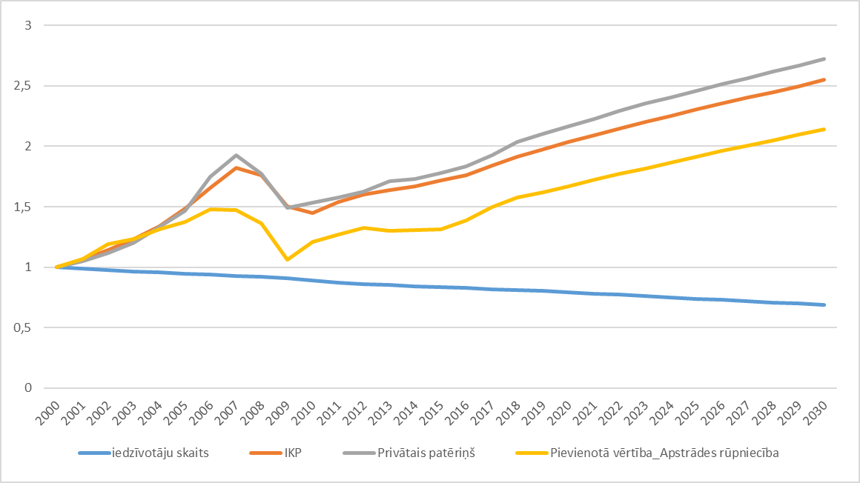

1.attēls. Makroekonomisko rādītāju tendences 2000.-2030.g. (2000=100)[3]

#### Nozaru attīstības tendences

Pieprasījums pēc enerģijas ir tieši saistīts ar ekonomisko attīstību valstī, tāpēc enerģijas pakalpojumu (lietderīgās enerģijas) pieprasījums nākotnē tiek aprēķināts par izejas parametriem izmantojot Ekonomikas ministrijas 2018.gadā izstrādātās prognozes par makroekonomikas attīstību raksturojošo rādītāju (iedzīvotāju skaits, IKP, pievienotā vērtība pa tautsaimniecības nozarēm un rūpniecības apakšnozarēm, privātais patēriņš) izmaiņu dinamiku.

Bāzes scenārijā vidējā un ilgtermiņā apstrādes rūpniecībai saglabājas straujāki pieauguma tempi, nekā vidēji tautsaimniecībā. Vienlaikus izaugsme ne tik daudz būs saistīta ar ekstensīvu materiālietilpīgu ražošanas apjomu kāpināšanu, cik jaunāko tehnoloģisko procesu izmantošanu, digitalizāciju, procesu optimizēšanu utt. Straujāka attīstība iepriekšminēto faktoru dēļ ir sagaidāma augsto un vidēju augsto tehnoloģiju nozarēs – ķīmijā, farmācijā, elektronikā u.c. Salīdzinoši strauji izaugsmes tempi tiek prognozēt arī lielākajā apstrādes rūpniecības nozarē – kokapstrādē. Vairāk uz iekšējo tirgu orientēto nozaru (piemēram, pārtikas rūpniecība, poligrāfija) attīstību galvenokārt ietekmēs iekšzemes pieprasījuma dinamika. Nemetālisko minerālu ražošanas nozare būs cieši saistīta ar būvniecības tendencēm.

Bāzes scenārijs līdz 2030.gadam neparedz ļoti būtisku tautsaimniecības nozaru struktūras maiņu, salīdzinājumā ar pašreizējo situāciju. Tā saglabāsies tuva esošajai. Lai arī eksports ir galvenais izaugsmes virzītājs, tas nenozīmē, ka īpaši pieaugs eksporta nozaru īpatsvars. Galvenais iemesls ir, ka pēdējos gados ir būtiski mainījies biznesa modelis. Jebkura nozare prasa apjomīgus citu nozaru pakalpojumus (piemēram, IT pakalpojumus, loģistikas un transporta, citus biznesa pakalpojumus, pat grāmatvedības uzskaiti tiešā veidā var neveikt pats uzņēmums u.tml.). Tādejādi jebkuras nozares izaugsme atbilstoši rada arī citu nozaru pieaugumu it īpaši biznesa pakalpojumos. Komercpakalpojumu nozaru īpatsvars līdz 2030.gadam varētu palielināties par 1 procentpunktu. Pieaugums sagaidāms arī IT, būvniecības un rūpniecības nozaru īpatsvaram tautsaimniecībā. Savukārt lauksaimniecības, transporta, finanšu pakalpojumu un sabiedrisko pakalpojumu nozaru īpatsvars varētu nedaudz samazināties.

Latvijā netiek plānotas būtiskas sektorālās izmaiņas. Prognozētās energosistēmas izmaiņas galvenokārt skar transporta sektoru, kur tiek prognozēta izmantotās enerģijas nomaiņa no fosilā kurināmā uz alternatīvajām degvielām. Tiek arī prognozēts elektroenerģijas ražošanas un izmantošanas pieaugums, gan dekarbonizācijas pasākumu īstenošanai, piemēram, transporta sektora elektromobilitāte, gan starpsavienojumu jaudas nodrošināšanai.

Globālās tendences enerģētikā, starptautiskās fosilā kurināmā cenas, emisijas kvotas cena, izmaiņas tehnoloģiskajās izmaksās

Enerģijas resursu cenu attīstība ir svarīgs faktors, kas ietekmē enerģijas patēriņa tendences, jo cena ko enerģijas lietotājs ir gatavs maksāt rāda, cik daudz enerģijas resursus viņi vēlas patērēt un cik daudz ir vērts ieguldīt tehnoloģiju efektivitātes uzlabošanā, lai nodrošinātu enerģijas pakalpojumu. Cenu prognozes ir ieejas parametrs modelī. Modelēšana tiek veikta ar pieņēmumu, ka katrs enerģijas resursa veids būs pieejams pietiekošā daudzumā, lai apmierinātu enerģijas pieprasījumu apskatāmajā laika periodā, bet iegūšanas un transportēšanas cena ir nenoteikta, tiek prognozēta.

Enerģijas resursu cenu prognozes sastādītas, izmantojot par pamatu starptautiskās Enerģētikas aģentūras (IEA WEO 2016) Pasaules enerģētikas pārskatā publicēto informāciju. Enerģijas resursu piegādes izmaksas jeb transportēšanas izmaksas modelī ir ņemtas vērā atsevišķi katram sektoram. Enerģijas resursu piegādes cenās ir iekļauti iekšzemes degvielas/enerģijas pārvadājumi, enerģijas resursu uzglabāšana, degvielas uzpildīšanas stacijas utt.

Modelējot enerģētikas sistēmu vērā tiek ņemti visi spēkā esošie nodokļi ar to likmēm un pieņēmumi par to attīstību nākotnē. Papildus prognožu aprēķināšanā tiek ņemts vērā arī EK prognozes par emisijas kvotu cenu ES ETS līdz 2050.gadam. EK aktualizējot emisijas kvotu cenas prognozes paredzēja, ka emisijas kvotu cena 2025.gadā būs 23,3 euro par kvotu, kas ir mazāk par 2019.gada cenu 24-25 euro par kvotu, bet 2030.gadā – 34,7 euro par kvotu.

Dekarbonizācija

SEG emisijas un CO2 piesaiste[4]

#### Esošā situācija kopējā SEG emisiju apjomā

Atbilstoši 2019. gada SEG inventarizācijai par 1990.-2017.gadu[5] (turpmāk – 2019. gada SEG inventarizācija) un aptuvenai SEG inventarizācijai par 2018.gadu[6] Latvijas kopējās SEGemisijas no 1990.gada līdz 2017.gadam un līdz 2018. gadam ir samazinātas attiecīgi par 57,04% un 55,13%, savukārt laika posmā no 2005.gada līdz 2017.gadam un 2018.gadam attiecīgi Latvijas kopējās SEG emisijas ir samazinātas par 0,98% un palielinātas par 3,43%.

Kopējās Latvijas SEG emisijas 2017. gadā bija 11 297,40 kt CO2 ekv, bet aptuvenās 2018. gada SEG emisijas – 11 800,17 kt CO2 ekv.

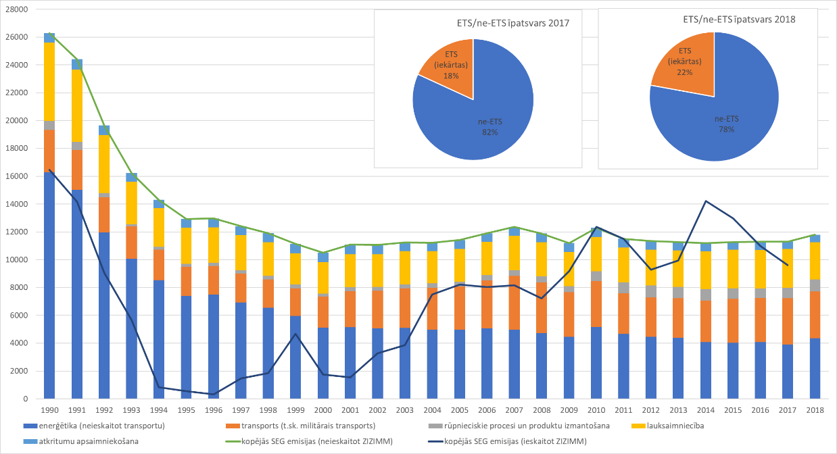

2. attēls. Latvijas kopējās SEG emisijas (ieskaitot un neieskaitot ZIZIMM) 1990.-2018.gadā un ETS/ne-ETS SEG emisiju apjoma īpatsvars 2017. un 2018.gadā (kt CO2 ekv.)

#### Esošā situācija ETS un ne-ETS darbību SEG emisiju samazināšanā

Latvijas kopējā SEG emisiju apjomā 2017.gadā dominēja ne-ETS darbību SEG emisiju apjoms – 81,82 %. 2018. gada aptuvenais ne-ETS darbību SEG emisiju apjoma īpatsvars kopējā Latvijas SEG emisiju apjomā ir mazāks – 77,82%. Latvijas ETS operatoru radītais SEG emisiju apjoms 2017. gadā bija 2 049,8 kt CO2 ekv., bet 2018. gadā – jau 2612,60 kt CO2 ekv. jeb attiecīgi 18,14% vai 22,14% no kopējā Latvijas SEG emisiju apjoma.

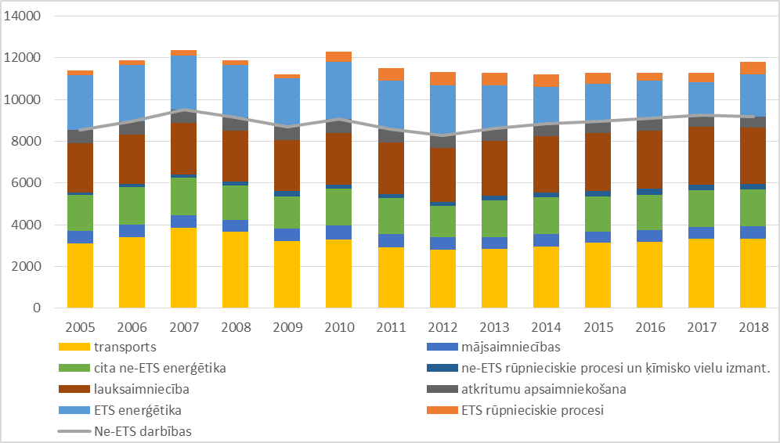

3.attēls. Latvijas ne-ETS darbību un ETS SEG emisiju tendence 2005.-2018.gadā (kt CO2 ekv.)

Ne-ETS darbību SEG emisiju dinamika liecina par emisiju palielinājumu – 8,09% palielinājums 2005.-2017. gadā un 7,38% palielinājums 2005.-2018. gadā. Salīdzinot ar 2005.gadu, Latvijas ETS operatori līdz 2017. gadam bija samazinājuši savas SEG emisijas par 28,19%, savukārt līdz 2018. gadam – tikai par 8,47%.

3.tabula. Latvijas ne-ETS darbību SEG emisiju apjoma īpatsvars un izmaiņas 2017.gadā (%)

|  | **Īpatsvars 2017.g. (%)** | | **Izmaiņas (%)** | |
| --- | --- | --- | --- | --- |
| **Kopējās SEG emisijās** | **Ne-ETS darbību SEG emisijās** | **2005.-2017.g.** | **2016.-2017.g.** |
| **ETS sektors** | **18,14** | **-** | **-28,19** | **-6,70** |
| ETS enerģētika | 14,04 | - | -39,64 | -13,18 |
| ETS rūpnieciskie procesi | 4,11 | - | 104,11 | 25,23 |
| **Ne-ETS darbības** | **81,82** | **100** | **8,09** | **1,71** |
| **ne-ETS enerģētika** | **50,05** | **61,17** | **3,83** | **4,03** |
| transports | 29,39 | 35,93 | 6,90 | 4,76 |
| mājsaimniecības | 5,13 | 6,28 | -1,58 | 4,21 |
| cita ne-ETS enerģētika | 15,52 | 18,97 | 0,20 | 2,61 |
| **ne-ETS rūpnieciskie procesi un ķīmisko vielu izmantošana** | **2,38** | **2,91** | **192,28** | **-5,57** |
| **lauksaimniecība** | **24,63** | **30,10** | **16,68** | **0,58** |
| **atkritumu apsaimniekošana** | **4,76** | **5,81** | **-14,65** | **-10,57** |
| **KOPĀ** | | | **-0,98** | **0,10** |

#### Esošā situācija CO2 piesaistes apjoma nodrošināšanā

Saskaņā ar 2006. gada IPCC vadlīnijām ZIZIMM kategorija tiek iedalīta sešās zemes lietojuma kategorijās – meža zeme, aramzeme, pļavas, mitrāji, apbūves un citas. Latvijā ZIZIMM sektors ietver emisijas un CO2 piesaisti no augstāk uzskaitītajām kategorijām, kas sadalītas sīkākās apakškategorijās “zemes, kas nav mainījušas zemes lietojuma veidu pēdējo 20 gadu laikā” un “zemes, kas ir mainījušas zemes lietojuma veidu pēdējo 20 gadu laikā”. Kategorijā “Citas” tiek ieskaitītas zemes, kas nav apsaimniekotas un nesatur ievērojamu organiskā oglekļa daudzumu, tādēļ emisijas no tām netiek ziņotas. ZIZIMM kategorijā tiek ierēķinātas arī emisijas no koksnes produktiem.

Saskaņā ar 2019. gada SEG inventarizāciju ZIZIMM sektors kopumā 2017 gadā nav SEG emisiju avots (CO2 piesaiste ir lielāka nekā visā sektorā radītās SEG emisijas), kur kopējais ZIZIMM sektora radītais CO2 piesaistes apjoms 2017.gadā bija –1706,85 kt CO2 ekv, salīdzinot ar -9828.92 kt CO2 ekv. 1990.gadā. CO2 piesaistes samazinājums - saistāms ar mežistrādes pieaugumu, lielāku atmirumu un mazāku dzīvās biomasas pieaugumu meža zemēs, kas tiek noteikts saskaņā ar Nacionālā meža monitoringa datiem, kurus apkopo Latvijas Valsts mežzinātnes institūts “Silava”. Kopējā CO2 piesaiste ir samazinājusies par 82,63% 1990.-2017.gadu periodā. CO2 piesaistes samazinājums ZIZIMM sektorā saistāms ar mežistrādes apjoma pieaugumu (vairāk nekā divas reizes). Tāpat arī ievērojama nozīme SEG emisiju palielināšanā ir meža zemju transformēšanai par apdzīvotām vietām, kā arī dabiski apmežojušos zemju transformācijai par aramzemēm un pļavām, atgriežot tās lauksaimnieciskā apsaimniekošanā.

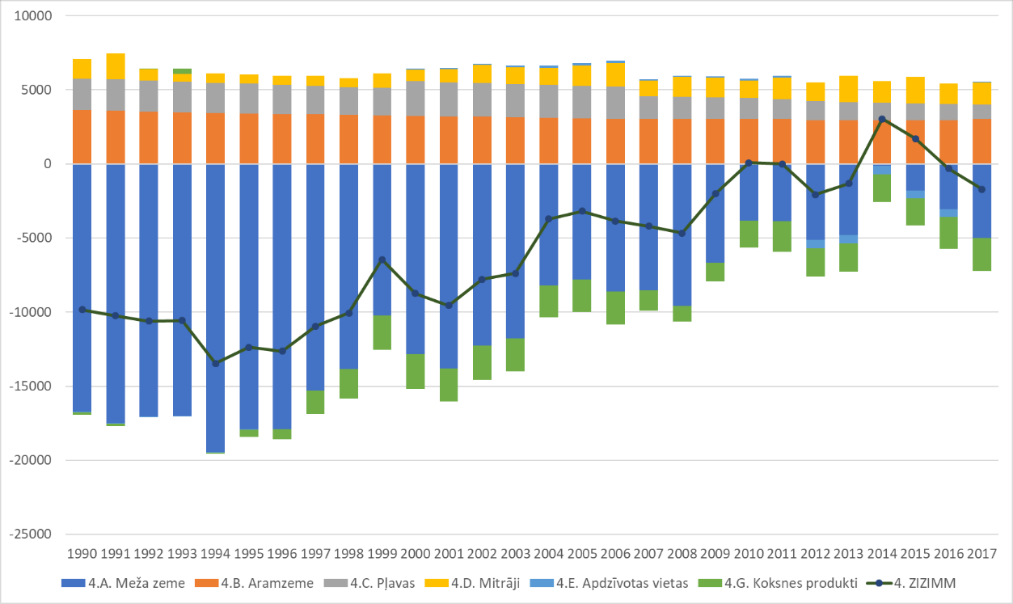

4.attēls. Latvijas ZIZIMM faktiskais SEG emisiju un CO2 neto piesaistes apjoms 1990.-2017.gadā (kt CO2 ekv.)

Zemes lietojuma veida maiņa uz aramzemi ir galvenokārt saistīta ar kokaugu biomasas izvākšanu no dabiski ar kokiem aizaugušām lauksaimniecības zemēm, kurās lauksaimnieciskās darbības izbeigtas 1980. un 1990.gados. Dzīvās biomasas pieaugums meža zemēs, kas nemaina lietojuma veidu, un apmežotās zemēs joprojām ir lielāks par oglekļa zudumiem komerciālās ciršanas un dabiskā atmiruma dēļ, līdz ar to kopējā dzīvās biomasas krāja meža zemēs joprojām pieaug.

Meža apsaimniekošana un meža produktu izmantošana dod būtisku ieguldījumu Latvijas kopējās klimata politikas īstenošanā un Latvijas starptautisko SEG emisiju samazināšanas saistību izpildē, kā arī veicina efektīvu un videi draudzīgu vietējo energoresursu izmantošanas izaugsmi.

#### Indikatīvās attīstības prognozes

*Tiks papildināts*

AER enerģija

#### Esošā situācija AER izmantošanā

2018.gadā kopējais AER patēriņš Latvijā bija apmēram 77 PJ, un, salīdzinot ar 2005.gadu, tas ir pieaudzis par 25,6%. Kurināmās koksnes kopējais patēriņš kopš 2005.gada ir palielinājies par 27%, un 2018.gadā tas bija 62,6 PJ. Kurināmā koksne (malka, koksnes atlikumi, kurināmā šķelda, koksnes briketes, koksnes granulas) ir visplašāk izmantotais AER, un tā patēriņš turpina palielināties katru gadu, īpatsvaram 2018.gadā sasniedzot 80,4% no kopējā AER patēriņa. No 2017.gada uz 2018.gadu būtiski palielinājās biodegvielas patēriņš – par 198,6%, kā arī saules enerģijas un sadzīves atkritumu (to AER daļas) patēriņš.

2018.gadā Latvijā saražoja 6725 GWh elektroenerģijas, no tā 3499 GWh no AER, un salīdzinājumā ar 2017.gadu saražotais apjoms no AER samazinājās par 35,9 %. Koģenerācijas stacijās pērn tika saražotas 4170 GWh elektroenerģijas, no tā 22,6 % no AER (gāzveida biomasas (biogāzes) un cietās biomasas koģenerācijas stacijās). Pēdējo piecu gadu laikā saražotā elektroenerģija cietās biomasas elektrostacijās un koģenerācijas stacijās pieauga no 319 līdz 570 GWh un gāzveida biomasas (biogāzes) koģenerācijas stacijās – no 350 līdz 374 GWh. 2018.gadā, salīdzinot ar 2017.gadu, par 43,6 % samazinājās saražotā primārā elektroenerģija – no tā HES samazinājums par 44,5 % un VES – par 18,7 %. Pērn HES saražoja 2432 GWh un VES – 122 GWh VES. Elektroenerģijas ražošanas samazinājumu pērn visvairāk ietekmēja zemā izstrāde HES, kas skaidrojama ar netipiski sausu un garu vasaras periodu ar zemiem ūdenstilpju līmeņiem un zemu ūdens pieteci Daugavā.

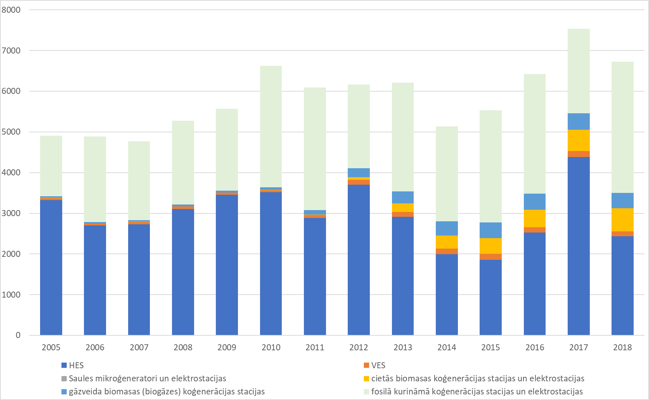

5.attēls. No AER saražotās elektroenerģijas apjoms Latvijā 2006.-2018.g. (GWh)[7]

2018.gadā Latvijā CSA un LSA saražoja 8247 GWh siltumenerģijas, no tā 46,7% ir saražots izmantojot AER, kur absolūti dominē cietā biomasa (kurināmā koksne) – 93,5% 2018.gadā. AER izmantošana CSA un LSA periodā no 2012.gada ir palielinājies gandrīz 3 reizes. Savukārt kurināmās koksnes patēriņš mājsaimniecībās (individuālajā siltumapgādē) 2018.gadā sasniedz gandrīz 80%.

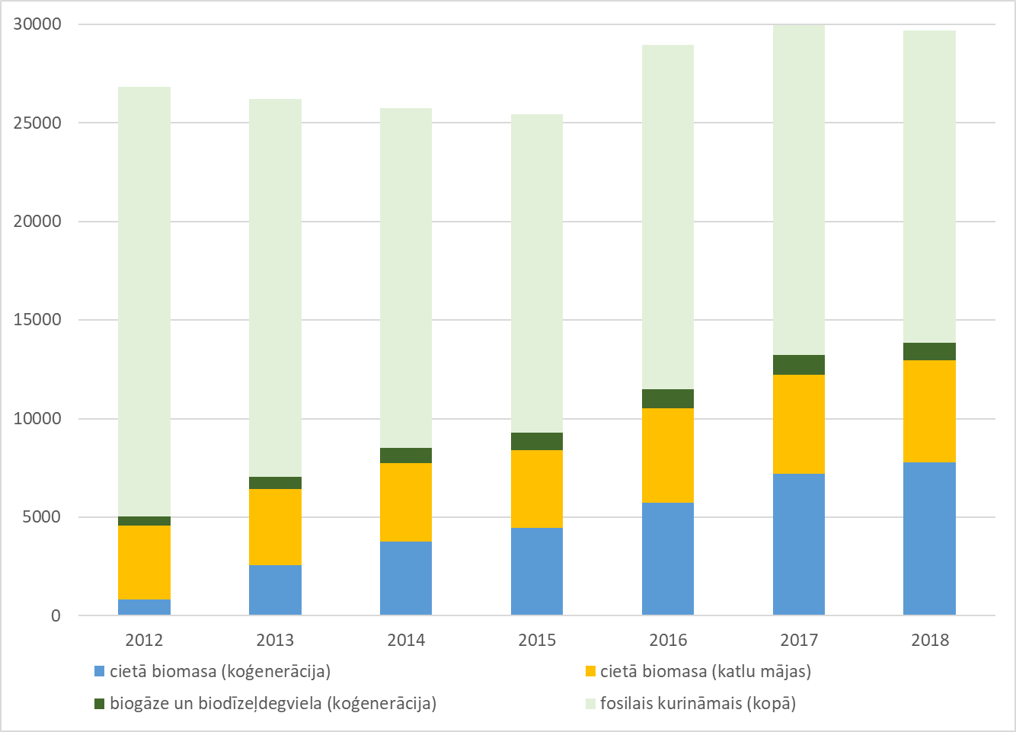

6.attēls. No AER saražotās CSA un LSA siltumenerģijas apjoms Latvijā 2006.-2018.g. (TJ)[8]

AER un elektroenerģijas patēriņš transporta sektorā 2018.gadā bija 1,65 PJ, kas ir tikai 3,06% no kopējā transportā izmantotās enerģijas apjoma. AER izmantojums transportā salīdzinot ar 2005.gadu ir palielinājies 2,5 reizes un 2018.gadā pēc krasām svārstībām 2015.-2018.g. periodā ir sasniedzis augstāko patēriņa apjomu – 6% pieaugums salīdzinot ar 2010.gadu.

Latvijā no 2009. gada 1. oktobra ir ieviests obligātais 5% biodegvielas piejaukums fosilajai degvielai. 95. markas benzīnu atļauts realizēt tikai ar bioetanola saturu 4,5–5 tilpumprocenti no kopējā benzīna tilpuma, taču šī prasība nav attiecināma uz benzīnu, kuru izmanto aviācijas transporta dzinējos, un 98. markas benzīnu. Dīzeļdegvielu atļauts realizēt tikai ar biodīzeļdegvielas, kas iegūta no rapšu sēklu eļļas saturu 4,5-7 tilpumprocenti no kopējā maisījuma tilpuma vai parafinizētu dīzeļdegvielu, kas iegūta no biomasas, vismaz 4,5 tilpumprocentu apjomā no kopējā maisījuma tilpuma. Šī prasība nav attiecināma uz dīzeļdegvielu, kuru realizē no 1. novembra līdz 15. aprīlim, kā arī dīzeļdegvielu, kuru izmanto jūras transporta flotes kuģu dzinējos un aviācijas transporta dzinējos.

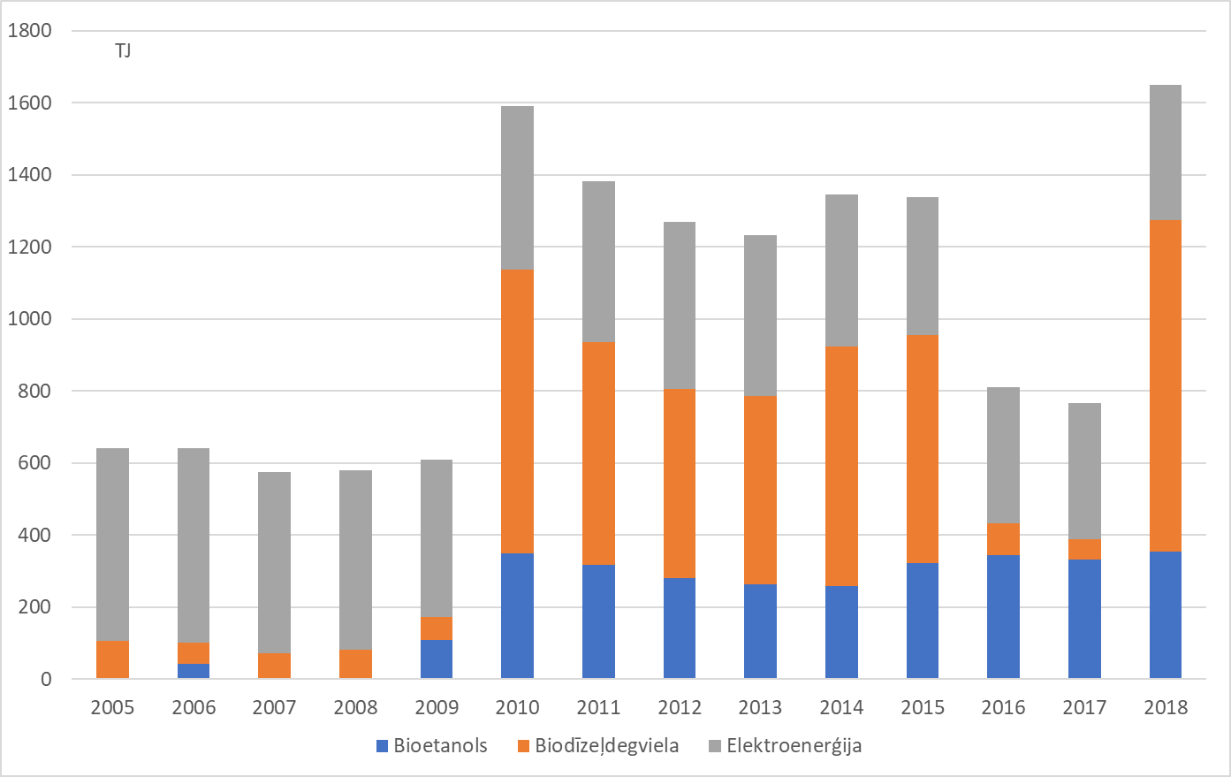

7.attēls. AER izmantojums transportā 2005.-2018.g. (TJ)[9]

Uz 2019.gada 1.jūliju Latvijā tehniskā kārtībā ir vairāk nekā 658 ETL, no kuriem 518 ir vieglie ETL, bet 19 – autobusi vai kravas auto, un salīdzinot ar 2018.gada 1.jūliju šis skaits ir palielinājies par 37,4%.

#### Latvijas 2020.gada AER enerģijas īpatsvara mērķa izpilde

AE īpatsvars 2017.gadā kopējā enerģijas galapatēriņā veidoja 39% un šis īpatsvars ir palielinājies par 20,9% no 2005.gada. Ņemot vērā kopējā enerģijas galapatēriņa sarukumu, AE īpatsvars saglabājās virs indikatīvās līknes 2020.gada mērķa sasniegšanai.

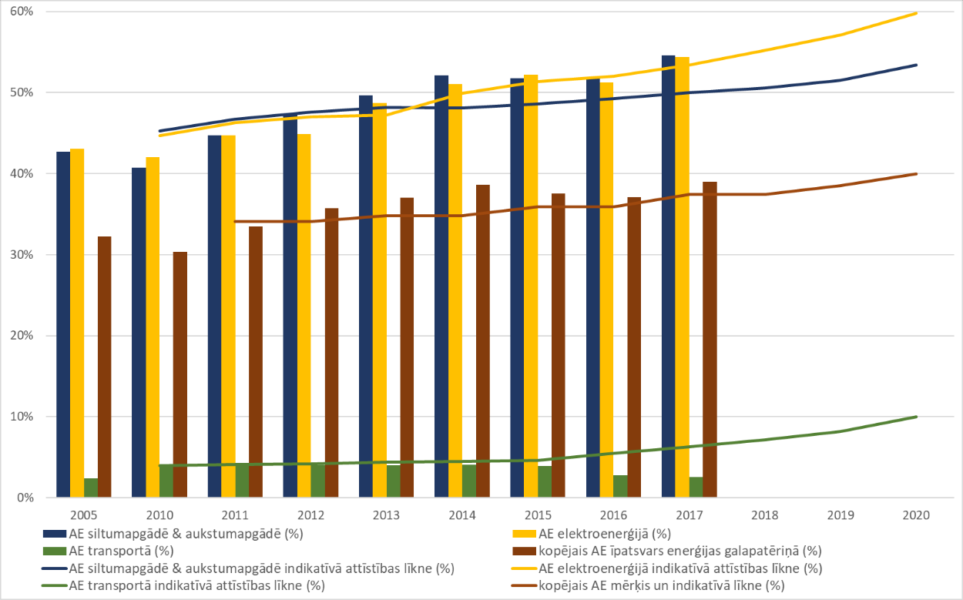

8.attēls. Latvijas kopējais un sektorālais AE īpatsvars, AE mērķa izpilde un AE indikatīvās attīstības līknes (2005.-2017.g.)[10]

Attiecībā uz AE īpatsvara sektorālajiem mērķiem ir secināms, ka 2017.gadā Latvija ir pārsniegusi LRRAEJ[11] plānā noteiktos AE īpatsvara siltumapgādē un aukstumapgādē un AE īpatsvara elektroenerģijā indikatīvās attīstības līknes, kur 2017.gadā Latvija ir jau pārsniegusi arī 2020.gada LRRAEJ plānā noteikto AE īpatsvara siltumapgādē un aukstumapgādē mērķi 2020.gadam, bet AE īpatsvara elektroenerģijā 2020.gada mērķa sasniegšanai Latvijai ir nepieciešams palielināt šo īpatsvaru vēl par 5,5 procentpunktiem. Savukārt, lai izpildītu ES līmenī saistošo AE īpatsvara transportā mērķi, Latvijai vēl ir nepieciešams šī īpatsvara palielinājums par 7,5 procentpunktiem.

Latvijai noteikto no AER saražotas enerģijas mērķu izpilde katrus divus gadus tiek novērtēta saskaņā ar Direktīvas 2009/28/EK[12] 22.panta pirmo daļu, sagatavojot ziņojumu EK par mērķu izpildi[13].

#### Indikatīvās attīstības prognozes

*Tiks papildināts.*

Energoefektivitāte

Esošais enerģijas patēriņš

Kopējais primārās enerģijas patēriņš 2018.gadā bija 202,3 PJ[14]. Periodā no 2011.gada līdz 2016.gadam kopējais primārās enerģijas patēriņš nav būtiski mainījies, tomēr 2016.-2018.g. periodā kopējais primārās enerģijas patēriņš nepārtraukti palielinās, un periodā palielinājums jau sasniedz apmēram 10%.

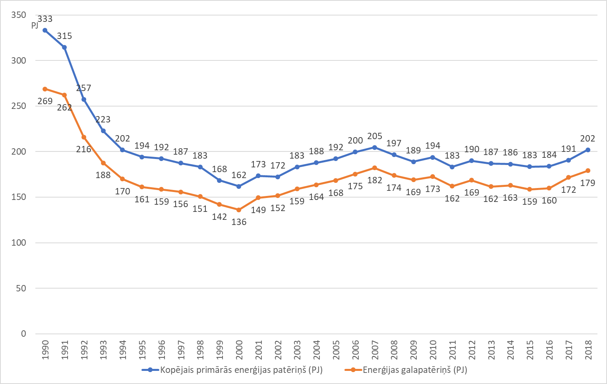

9. attēls. Kopējais primārās enerģijas patēriņš un enerģijas galapatēriņš Latvijā 1990-2018.g. (PJ)[15]

Siltumenerģijas un elektroenerģijas ražošanai (pārveidošanas sektorā) 2018.gadā patērēja 58,1 PJ energoresursu un saražoja 44,7 PJ enerģijas (no tās 29,7 PJ siltumenerģijas un 15,0 PJ elektroenerģijas), kas ir par 9,6 % vairāk salīdzinājumā ar 2017. gadu. Karstais un sausais laiks būtiski ietekmēja iespēju HES saražot nepieciešamo elektroenerģijas apjomu, kas sekmēja dabasgāzes patēriņa pieaugumu pārveidošanas sektorā, kā rezultātā ir pieaudzis arī dabasgāzes īpatsvars sektorā par 5,2 procentpunktiem salīdzinājumā ar 2017. gadu. Siltumenerģijas un elektroenerģijas ražošanai pārveidošanas sektorā (koģenerācijas iekārtās un katlu mājās) Latvijā pārsvarā izmanto fosilo energoresursu – dabasgāzi, kuras īpatsvars pārveidošanas sektorā pakāpeniski samazinās: 2010. gadā – 81 %, 2017. gadā – 53,7 %, 2018. gadā – 59,0 %. Piecu gadu laikā pārveidošanas sektorā patērēto AER īpatsvars pieaudzis par 5,4 procentpunktiem un 2017. gadā sasniedza 40,5 %. Tas ir svarīgs rādītājs, ņemot vērā, ka AER, kurus izmanto pārveidošanas sektorā, ir vietējie energoresursi: kurināmā koksne, biogāze un cita biomasa.

Energoresursu galapatēriņš 2018.gadā bija 178,8 PJ, kas ir par 12% vairāk nekā 2016.gadā. Lielākais energoresursu patērētājs 2018.gadā bija transports, kas patērēja 30,1 %, tad mājsaimniecības (28,8%) un rūpniecība (22,8%). Salīdzinot ar 2017. gadu, 2018.gadā energoresursu galapatēriņa pieaugums ir vērojams transportā (+3,7 %), rūpniecībā (+13,3%) un mājsaimniecībās (+2,9%), savukārt energoresursu patēriņa samazinājums novērots lauksaimniecībā un mežsaimniecībā (-3,7%) un komerciālajā un sabiedriskajā sektorā (-2,7%).

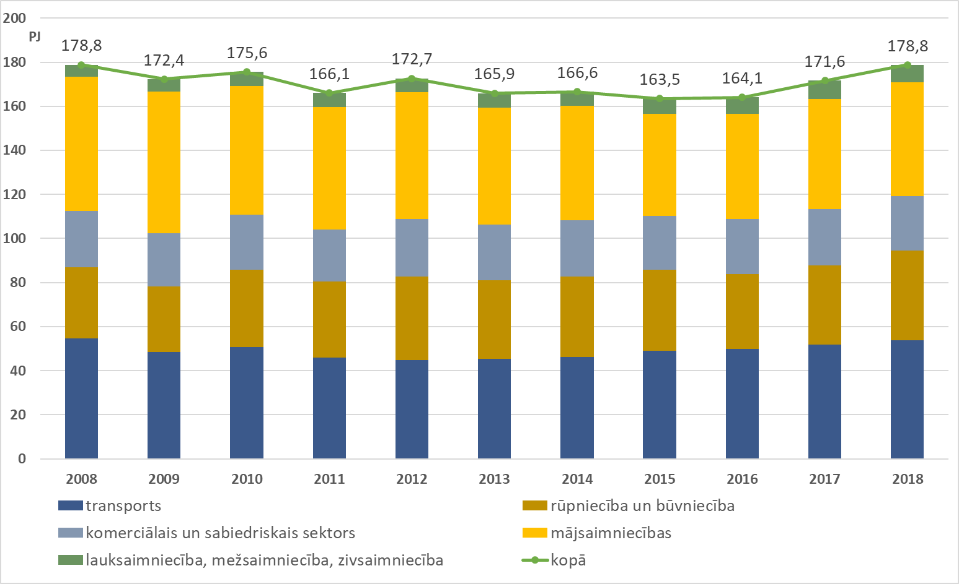

10.attēls. Latvijas enerģijas galapatēriņa sadalījums pa nozarēm 2008.-2018. gadā[16]

Energoresursu patēriņš rūpniecībā pēdējo piecu gadu laikā ir pieaudzis par 12,8% un 2018.gadā sasniedza 40,7 PJ. Lielākais energoresursu patēriņš 2018.gadā bija koksnes, koka un korķu izstrādājumu ražošanas nozarē – 20,7 PJ jeb 50,4% no energoresursu galapatēriņa rūpniecībā. Salīdzinot ar 2017.gadu, šajā nozarē enerģijas patēriņš pieaudzis par 5,5%, ko sekmēja koksnes granulu patēriņa pieaugums. 2018.gadā metālu ražošanas nozarē bija vislielākais energoresursu patēriņa samazinājums (-7,9 %), salīdzinot ar 2017.gadu.

Energoresursu patēriņš mājsaimniecībās 2018. gadā bija 51,5 PJ, kas ir par 2,9% vairāk nekā 2017.gadā. Mājsaimniecībās energoresursu patēriņa struktūra pēdējos gados būtiski nemainās – pārsvarā ir izmantota kurināmā koksne. Salīdzinājumā ar 2017.gadu ievērojami pieauga dabasgāzes patēriņš mājsaimniecībās (+9,3%) un samazinājās ogļu patēriņš (-32,7%).

Piecu gadu laikā energoresursu patēriņš transportā ir pieaudzis par 16,4%, 2018.gadā sasniedzot 53,9 PJ. Tas veido aptuveni trešo daļu no Latvijas energoresursu patēriņa, un gandrīz pilnībā balstās uz naftas produktu importu, jo elektroenerģijas un biodegvielas īpatsvars transportā ir salīdzinoši mazs. Dīzeļdegviela ir galvenais transportā izmantotais energoresurss, un tās īpatsvars 2018. gadā bija 64,3 %. Dīzeļdegviela ir svarīgs resurss kravu pārvadājumiem, kas ir nozīmīgs ekonomikas sektors Latvijā, ņemot vērā Latvijas ģeogrāfisko novietojumu. Būtiski, ka dīzeļdegviela ir ļoti svarīgs resurss lauksaimniecības nozares attīstībai. Pēdējos gados transportā novērots sašķidrinātas naftas gāzes patēriņa īpatsvara pieaugums, tomēr salīdzinot ar 2017.gadu, sašķidrinātas naftas gāzes patēriņš ir samazinājies par 5,2%. Auto benzīna patēriņš transportā piecu gadu laikā samazinājies par 10,6 %, 2018. gadā sasniedzot 7,7 PJ, kas ir par 4,1 % mazāk nekā 2017. gadā. Galvenais iemesls degvielas patēriņa pieaugumam autotransportā bija pasažieru kilometru skaita pieaugums un pasažieru automašīnu skaita pieaugums 2014.-2018.gada periodā par apmēram 7% gadā.

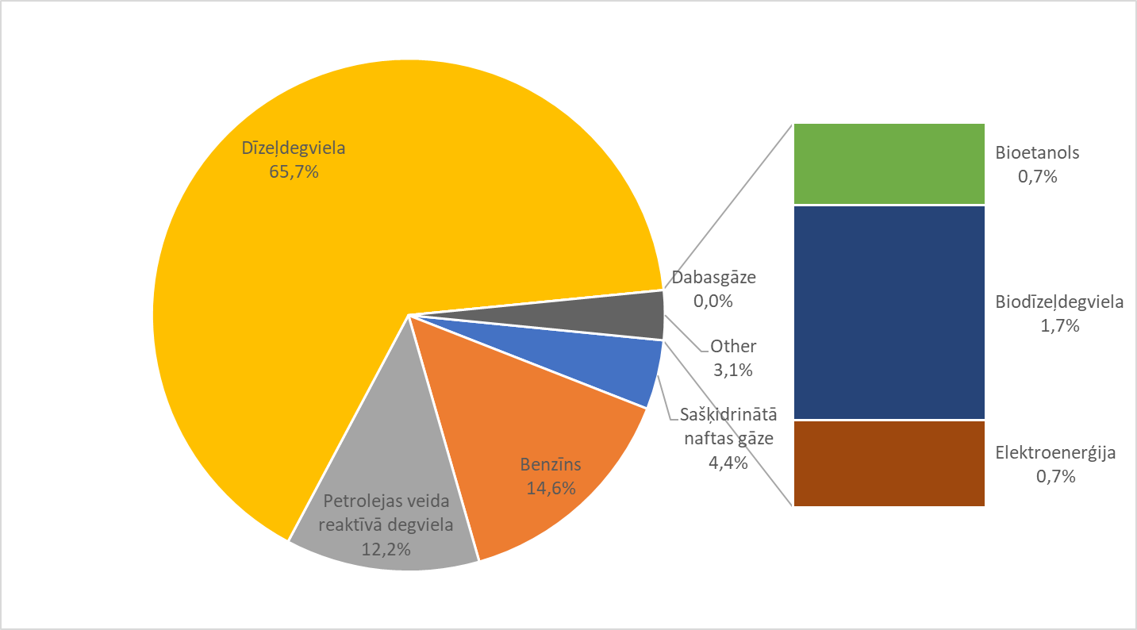

11.attēls. Transporta enerģijas patēriņa īpatsvars 2018.gadā (%)[17]

2018.gadā salīdzinot ar 2017.gadu vislielākais transporta enerģijas patēriņa pieaugums ir novērots iekšzemes kuģošanā – 42,2%, un starptautiskajā gaisa transportā – 9,5%, savukārt iekšzemes gaisa transportā un cauruļvadu transportā ir novērots transporta enerģijas patēriņa samazinājums. Ņemot vērā nepārtraukto sektora attīstību starptautiskais gaisa transports 2018.gadā ir otrs lielākais transporta enerģijas patēriņš aiz autotransporta ar 11,9% īpatsvaru transporta enerģijas patēriņā, bet dzelzceļa transports ir trešais lielākais transporta enerģijas patērētājs ar 4,8% no kopējā enerģijas patēriņa transportā. Īstenojot dzelzceļa elektrifikācijas projektu, tiks nodrošināta pāreja no dīzeļvilces uz elektrovilci, kas ļaus izmantot energoefektīvākas lokomotīves un ievērojami samazināt fosilo energoresursu izmantošanu (aprēķinātais samazinājums – līdz 45 126 t CO2 gadā) un padarīt dzelzceļu videi draudzīgāku.

#### Latvijas 2020.gada energoefektivitātes mērķu izpilde

Analizējot faktiskās primārās enerģijas patēriņa un enerģijas galapatēriņa tendences līdz 2017.gadam, var secināt, ka tās atbilst izvirzītā neobligātā mērķa 2020. gadam sasniegšanai.

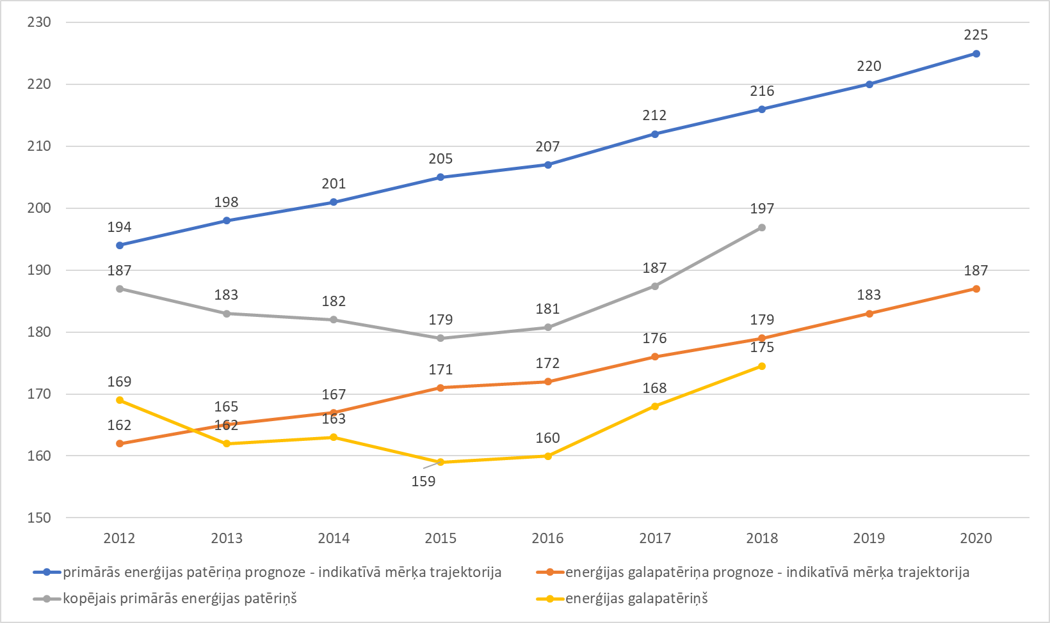

12.attēls. Prognozētais un faktiskais primārās enerģijas patēriņš un enerģijas galapatēriņš (Direktīvas 2012/27/ES aptvērumā) 2012.-2020.gadam (PJ)[18]

No 2014.–2017. gadam alternatīvo enerģijas uzlabošanas pasākumu ieviešanas rezultātā iegūtais kumulatīvais enerģijas ietaupījums līdz 2020. gadam ir 5227 GWh, jeb 53 % no obligātā kumulatīvā mērķa (9896 GWh).

Pašreizējais augstas efektivitātes koģenerācijas izmantošanas un efektīvas CSA un aukstumapgādes potenciāls

Atbilstoši Direktīvas 2012/27/ES 14. panta prasībām, Latvija ir veikusi “Augstas efektivitātes koģenerācijas un efektīvas centralizētās siltumapgādes un dzesēšanas izmantošanas potenciāla visaptverošs izvērtējums un izmaksu un ieguvumu analīze atbilstoši Direktīvas 2012/27/ES prasībām”[19]. Izvērtējuma rezultātā ir iegūti sekojoši rezultāti:

1) Kopumā koģenerācijas īpatsvars Latvijas CSA jau ir augsts – 72,6%, pie tam 2017.gadā dažās no Latvijas reģionālajām CSA sistēmām ir gandrīz maksimālais koģenerācijas īpatsvars siltuma ražošanā un augsta AER izmantošanas daļa to kurināmo struktūrā (piem., Jelgava ar 97% saražotu koģenerācijas režīmā un 85% no izmantotā kurināmā ir AER). Potenciāla analīzes rezultātā konstatēts, ka nav potenciāls AER īpatsvara palielināšanai valsts līmenī, toties tika identificēts un analizēts, ka dažās individuālās pilsētās (Daugavpilī, Liepājā un Jūrmalā) būtu iespējams potenciāls ieviest augstas efektivitātes koģenerāciju centralizētajā siltumapgādē, bet ir nepieciešama padziļinātākā konkrētā gadījumā finanšu analīze. Aprēķini balstīti uz elektroenerģijas un siltumenerģijas tirgus cenām.

2) Salīdzinājumā ar individuālajiem apkures risinājumiem, CSA ir raksturojama ar augstāko efektivitātes līmeni, jo tajā ir lielāks efektīvās koģenerācijas īpatsvars. Tai pašā laikā, CSA ir nepieciešami nopietni ieguldījumi infrastruktūrā un augstas ekspluatācijas un uzturēšanas izmaksas. CSA efektivitāti samazina arī enerģijas zudumi tīklā. Šie nosacījumi padara CSA par ekonomiski dzīvotspējīgu tikai teritorijās ar salīdzinoši lielu siltumenerģijas pieprasījuma blīvumu.

Siltuma blīvums analizētajās teritorijās pārsvarā parāda pietiekamu siltumenerģijas pieprasījumu, lai esošās CSA paplašināšanos būtu ekonomiski dzīvotspējīgi ekonomikai kopumā. Vislielākais centralizācijas potenciāls ir mājsaimniecību sektorā. Tomēr CSA siltuma pieprasījums no mājsaimniecībām un industrijām ir ierobežots, jo lielāka daļa dod priekšroku individuālajiem apkures risinājumiem ekonomisko iemeslu dēļ.

3) Lai realizētu CSA centralizācijas potenciālu, ir nepieciešams attīstīt ekonomiskus stimulus gala patērētājiem, lai siltuma izmaksas no CSA nepārsniedz alternatīvas individuālās apkures izmaksas. Šādi stimuli pārsvarā pārstāv pasākumus lai sasniegtu kopēja siltumapgādes tarifa samazināšanos CSA sistēmā, tostarp, nepieciešams piesaistīt ES finanšu atbalstu investīcijām jaunu reģionālu CSA tīklu izveidē un esošo (veco) tīklu renovācijā pašvaldībās, kur esošā vai plānotā siltumtīkla intensitāte pārsniedz 2MWh/m. Kā arī papildus jāveic CSA operatoru ekspluatācijas un uzturēšanas procesu un saistīto izmaksu pārskatīšana un procesu optimizācija.

Indikatīvās attīstības prognozes

*Tiks papildināts.*

Izmaksu efektīvs minimālais prasību līmenis

*Tiks papildināts.*

Enerģētiskā drošība

Esošā situācija

2018.gadā Latvijā energoresursu ražošanā dominēja dažādi biomasas kurināmie / degviela – cietā biomasa, gāzveida biomasas un šķidrā biomasas (biodegviela), kā arī elektroenerģija. Nelielā apjomā Latvijā tika saražots arī cietais kurināmais – kūdra, savukārt no naftas produktiem kā energoresurss tika saražotas smērvielas. Primārās enerģijas patēriņā 2018.gadā gandrīz vienādā apjomā tika patērēti naftas produkti un biomasa (cietā, šķidrā un gāzeida biomasa), savukārt gāzveida fosilais kurināmais / degviela tika patērēts par ceturtdaļu mazāk nekā biomasa. Enerģijas galapatēriņā 2018.gadā dominē naftas produkti (importētie naftas produkti transporta patēriņā), otrais lielākais patērētais kurināmais / degviela 2018.gadā Latvijā bija biomasa (cietā, šķidrā un gāzeida biomasa). Savukārt siltumenerģijas un elektroenerģijas galapatēriņš 2018.gadā Latvijā bija mazāks un gandrīz savstarpēji vienāds.

Enerģētiskās drošības nosacījuma izpildi vislabāk raksturo tas, cik daudz energoresursu Latvija spēj saražot pati (valstī iekšienē) un cik daudz energoresursu ir nepieciešams importēt, kā arī tas, no cik daudz dažādiem avotiem energoresursi tiek importēti.

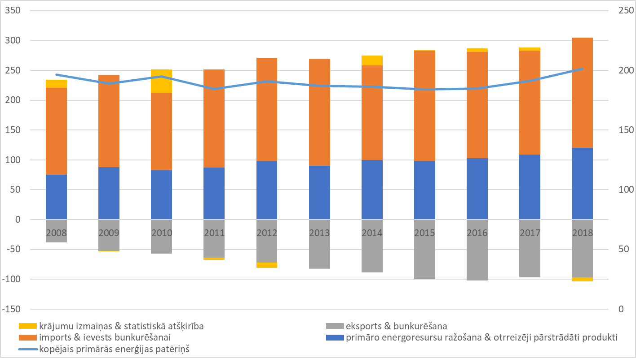

13.attēls. Latvijas energoresursu ražošanas un patēriņa struktūra, energoresursu imports un eksports 2017.gadā (TJ)

Latvija ir būtiski samazinājusi savu enerģētisko atkarību[20] periodā no 1990.gada līdz 2017.gadam – 50,4% (31% samazinājums 2005.-2017.g. periodā), kur 2017. gadā 44,1% no Latvijas primārā enerģijas patēriņa ir radīti no importētajiem energoresursiem. Šobrīd enerģētiskā atkarība Latvijā ir zemāka nekā ES kopumā, un enerģētiskā atkarība ir samazinājusies, neskatoties uz kopējo izmantotā primārās enerģijas apjoma palielinājumu pēdējos gados. Enerģētiskās atkarības uzlabošanos sekmēja lielais AER izmantotā apjom palielinājums, kā arī elektroenerģijas un gāzes tirgus atvēršana, tādējādi samazinot enerģētisko atkarību no Krievijas.

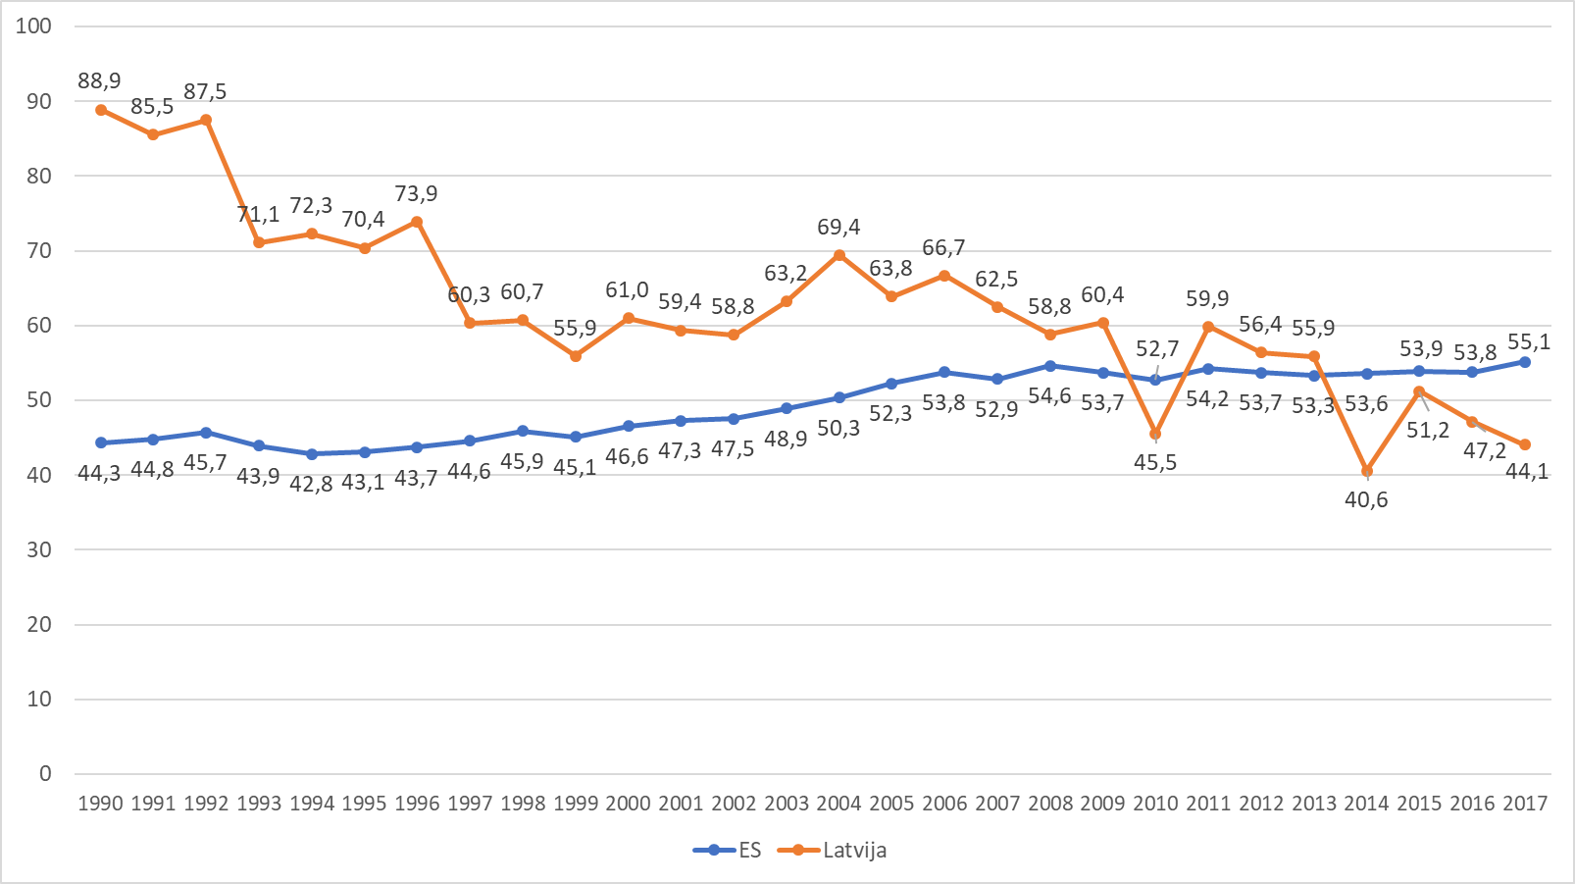

14.attēls. Latvijas un ES energoimporta tendences 1990.-2017.gadā (%)[21]

2017.gadā Latvijas enerģētiskā atkarība cieto fosilo kurināmo apjomā bija 88,5%, naftas produktiem – 100,12%, un dabasgāzei – 101,9%, kas ir izskaidrojams ar to, ka Latvijā neiegūst gandrīz nevienu no šiem kurināmā veidiem (izņemot smērvielas, kūdru un kūdras briketes), savukārt Latvija neizmanto visu importēto gāzi un daļa gāzes tiek uzglabāta Inčukalna pazemes gāzes krātuvē, kā arī Latvija neizmanto visu importēto šķidro naftas produktu apjomu, bet daļu eksportē.

2017.gadā Latvija saražoja 101% no Latvijā nepieciešamās elektroenerģijas. Latvijas pārvades tīklā 2017.g. importēts par 16% mazāk elektroenerģijas, turpretī eksportēts par 9% vairāk nekā 2016.g. Tomēr, līdzīgi kā 2016.gadā Latvijas saražotās un patērētās elektroenerģijas saldo bija negatīvs ar būtisku Latvijas pārvades tīklā importētās elektroenerģijas pārsvaru pār no Latvijas pārvades tīkla eksportēto elektroenerģiju. Tāpat arī Latvijas elektroenerģijas patēriņa apjoms pārsniedz kopējo Latvijā saražotās elektroenerģijas apjomu, tāpēc 2018.gadā vietējie elektroenerģijas ražotāji Latvijas elektroenerģijas patēriņu nosedza nepilnu 88% apmērā.

4.tabula. Latvijas elektroenerģijas imports un eksports 2016.-2017.g. (MWh)[22]

|  |  |  |  |  |
| --- | --- | --- | --- | --- |
|  | **2016**  **(GWh)** | **2017 (GWh)** | **2018 (GWh)** | **Izmaiņas (2017.-2018.)** |
| Latvijas pārvades tīklā importētā elektroenerģija | 4828,354 | 4072,912 | 5173,682 | 27% |
| No Latvijas pārvades tīkla eksportētā elektroenerģija | 3794,883 | 4137,077 | 4264,801 | 3,1% |
| Latvijas elektroenerģijas saldo | -1033,47 (iztrūkums) | +641,66 (pārpalikums) | -908,88  (iztrūkums) | 1516,5 % (iztrūkums) |
| Latvijas elektroenerģijas patēriņš | 7264,728 | 7282,17 | 7410,215 | 1,8% |
| Kopējais saražotās elektroenerģijas apjoms | 6231,257 | 7346,336 | 6501,335 | -11,5% |
|  | | | | |
| Valsts patēriņa nosegšana, izmantojot vietējās ģenerācijas (%) | 85,77 | 100,88 | 87,7 | 13,15 (procentpunkti) |

2018.gadā no trešajām valstīm Latvijā tiek importēts 16% no kopējā Baltijas valstu elektroenerģijas importa. 2018.gada pirmajā pusgadā (no janvāra līdz jūnijam) Baltijas valstis no trešajām valstīm ir importējušas 982,5 GWh. 2017.gadā elektroenerģijas imports no trešajām valstīm kopā sasniedza 776,4 GWh, kas ir 16% samazinājums pret 2016.g. Savukārt eksports no Latvijas elektroenerģijas sistēmas ir palielinājies par aptuveni 9% salīdzinājumā ar 2016.gadu.

Kā būtisks esošos darbības nosacījumus raksturojošs apstāklis ir jāmin arī Baltijas, Krievijas un Baltkrievijas pārvades sistēmas operatoru noslēgtais BRELL līgums (Belarus, Russia, Estonia, Lithuania, Latvia), kas reglamentē iesaistīto sinhroni strādājošo valstu energosistēmu operatoru savstarpējo palīdzību un cita starpā paredz sadarbību avārijas rezervju uzturēšanā 500 MW apjomā, no kurām katra no dalībvalstīm nodrošina 100 MW.

Attiecībā uz enerģētiskās drošības mērķi, Latvija to izpilda ar esošajiem pasākumiem un esošajām tehnoloģijām, jo Latvijā darbojas Inčukalna dabasgāzes pazemes gāzes krātuve ar kopējo kapacitāti – 24 219 GWh, kas nodrošina reģionālās gāzapgādes stabilitāti un piegādā dabasgāzi klientiem Latvijā, Igaunijā, Krievijas ziemeļrietumu reģionā un Lietuvā.

Dabasgāzes sistēmas funkcionēšana viena sistēmas objekta iztrūkuma gadījumā tiek izvērtēti un sagatavota pēc Eiropas Parlamenta un Padomes 2017.gada 25.oktobra regulā Nr.2017/1938 par gāzes piegādes drošības aizsardzības pasākumiem un ar ko atceļ Regulu (ES) Nr. 994/2010 aprakstītās metodikas, kas ņem vērā “N-1 principu”[23] jeb darbības kļūmi vienotajā lielākajā dabasgāzes infrastruktūrā. N-1 ļauj novērtēt dabasgāzes patērētāju aizsargātības līmeni jeb gāzes infrastruktūras drošību izvēlētajā teritorijā procentuālā izteiksmē, ņemot vērā dažādu dabasgāzes sistēmas elementu raksturlielumus.

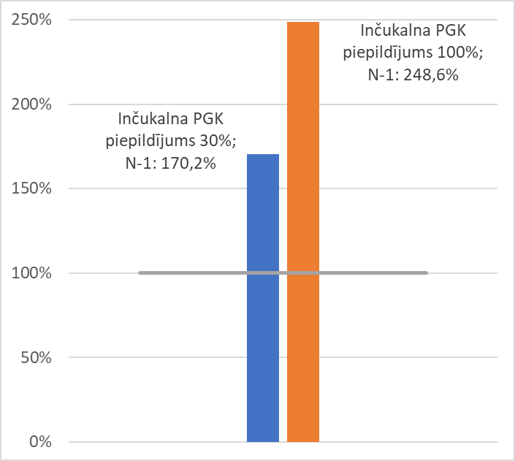

15.attēls. N-1 aprēķina rezultāts[24] atkarībā no Inčukalna PGK piepildījuma 2017.gadā[25]

N-1 vērtība ir tieši proporcionāla Inčukalna PGK piepildījumam. Saskaņā ar Regulu Nr. 2017/1938 vērtība abās situācijās pārsniedz regulā noteikto minimumu, un no aprēķinu rezultātiem secināms, ka dabasgāzes apgādes drošība Latvijā ir augstā līmenī, jo būtiski pārsniedz norādīto 100% līmeņatzīmi.

Attīstības prognozes

Ir paredzams, ka Latvija nodrošinās noteikto enerģētiskās drošības un atkarības samazināšanas mērķu izpildi, galvenokārt pateicoties:

* īstenotajiem dažādu AER tehnoloģiju – vēja enerģija, saules enerģija, ieviešanas, AER izmantošanas veicināšanas un AER dažādošanas pasākumiem;
* īstenotajiem energoefektivitātes pasākumiem, samazinot nepieciešamību gan pēc vietējās, gan importētās enerģijas;
* elektroenerģijas sinhronizācijas pasākumiem, kuru īstenošana jau ir sākta;
* dabasgāzes reģionālā tirgus darbības uzsākšanai;
* veiktajiem elektroenerģijas un dabasgāzes tirgus atvēršanas pasākumiem, tirgū nodrošinot brīvu konkurenci un lietotājiem nodrošinot iespēju izvēlēties sev piemērotāko enerģijas piegādātāju.

Tiek prognozēts, ka periodā līdz 2030.gadam tiks pabeigts elektrotīklu sinhronizācijas projekts, jo 2018.gadā Baltijas valstis parakstīja ar Poliju un EK kopīgu dokumentu par Baltijas valstu elektrotīklu sinhronizāciju ar kontinentālo Eiropu, kas paredz nodrošināt Latvijas, Igaunijas un Lietuvas energotīklu sinhronizāciju ar kontinentālo Eiropu un tādējādi nodrošināt ciešāku integrāciju Eiropas tirgū, intensīvāku konkurenci, uzlabotu enerģētisko drošību, mazinot vēsturiski pārāk augsto Baltijas valstu atkarību no mūsu Krievijas.

Tiek prognozēts, ka 2020.gadā darbu uzsāks vienotais dabasgāzes reģionālais tirgus. Šajā procesā tiks izveidots Somijas un Igaunijas dabasgāzes sistēmu savienojums, kas Baltijas valstu reģionālajā tirgū pilnvērtīgi ļaus iesaistīties arī Somijai, bet, Lietuvas – Polijas pārvades savienojums nodrošinās piekļuvi pārējo Eiropas valstu dabasgāzes tirgiem un ievērojami samazinās reģiona atkarību no dominējošā piegādātāja. Latvijā pirmos darbus saistībā ar Baltijas un Somijas dabasgāzes tirgu integrēšanu uzsāks 2020.gadā, kad dabasgāzes cauruļvads “Balticconnector” savienos Igaunijas un Somijas dabasgāzes tirgus. Tiek prognozēts, ka periodā līdz 2030.gadam tiks turpināts izmantot iespējamā apjomā Inčukalna pazemes gāzes krātuve, kas šobrīd tiek izmantota dabasgāzes uzglabāšanai.

Iekšējais enerģijas tirgus

Elektrotīklu starpsavienotība

#### Pašreizējais starpsavienojumu līmenis un galvenie starpsavienotāji

Atkarībā no ražošanas apjomiem un kaimiņvalstīs veicamajiem remontdarbiem pašreizējā Latvijas un Igaunijas starpsavienojuma pieejamā jauda ir līdz 900 MW un Lietuvas un Latvijas savienojama jauda – līdz 1300 MW. Neto pārvades jauda bija 535 794 MWh. Jaunākie starpsavienojumi - 700 MW "NordBalt" zemūdens kabelis starp Lietuvu un Zviedriju un 500 MW pārvades līnija "LitPol" starp Lietuvu un Poliju - palielina Baltijas energosistēmas kopējo starpsavienojumu jaudu ar Eiropas elektroenerģijas tirgu no agrākajiem 1 000 MW līdz 2 200 MW.

5.tabula. Izveidotie starpsavienojumi, to noslogotība 2018.gadā un izmaiņas[26]

| **Starpsavienojumi[27]** | **Vidējā**  **noslogotība[28]**  **(%)** | **Izmaiņas**  **(2017.-2018.)**  **(procentpunkti)** | **Zemākā fiksētā mēneša noslogotība (%)** | **Augstākā fiksētā mēneša noslogotība (%)** |
| --- | --- | --- | --- | --- |
| LV → LT | 31 | 2 | 12,7 | 56,1 |
| EE → LV | 54 | -13 | 38,5 | 79,4 |
| LBI → LT | 15 | -12 | 20,1 | 92,7 |
| LT → LV | 2 | 0 | 1,5 | 19,9 |
| PL → LT | 20 | -12 | 13,2 | 70,5 |
| LT → PL | 48 | 9 | 10,3 | 57,7 |
| SE → LT | 63 | -9 | 0,0 | 91,5 |
| FI → EE | 18 | -19 | 6,5 | 47,8 |

Imports no trešajām valstīm uz Baltiju var notikt vienīgi caur Nord Pool[29] (NP) Lietuvas tirdzniecības apgabalu – LBI. Importētās elektroenerģijas apjoms, kas tika importēts no trešajām valstīm 2018. gadā bija 2 558 187 MWh, kas ir par 229% vairāk salīdzinājumā ar 2017. gadu, kad tas bija 776 395 MWh. Saskaņā ar Nord Pool informāciju, Zviedrija caur NordBalt kabeli 2018. gadā eksportējusi uz Lietuvu bija 2 930 002 MWh, bet Polija caur LitPol Link – 721 839 MWh. NordBalt kabeļa vidējā noslodze bija 60%, kas, salīdzinājumā ar 2017. gadu, samazinājās par 3 procentpunktiem. LitPol Link starpsavienojuma noslogotība virzienā no Polijas uz Lietuvu bija 29%, kur salīdzinājumā ar iepriekšējo gadu, ir pieaugums par 7 procentpunktiem, savukārt virzienā no Lietuvas uz Poliju noslogotība bija 39%, kas, salīdzinot ar iepriekšējo gadu, ir samazinājums par 8 procentpunktiem.

2018. gadā Igaunijas – Latvijas starpsavienojuma vidējā noslogotība bija 56%, kas, salīdzinājumā ar iepriekšējo gadu ir samazinājusies par 2 procentpunktiem. Igaunijas – Latvijas starpsavienojuma augstākā fiksētā mēneša noslogotība bija 79,4% (septembris), bet laikā, kad Latvijā ir pietiekama vietējā ģenerācija un mazāks nepieciešamās elektroenerģijas importa apjoms no Igaunijas, starpsavienojuma noslogojums bija nokrities vidēji līdz 38,5% (decembrī) no pieejamās neto pārvades jaudas. Neto pārvades jauda 2018. gadā bija 6 689 093 MWh.

Latvijas dabasgāzes pārvades sistēma ir savienota ar triju kaimiņvalstu – Igaunijas, Krievijas un Lietuvas – dabasgāzes sistēmām, no kurām savienojums ar Igauniju ļauj tehniski nodrošināt dabasgāzes plūsmas virzienā no Latvijas uz Igauniju, bet savienojumi ar Lietuvu un Krieviju – plūsmas abos virzienos. 2018.gada augustā pārvades savienojuma tehniskā jauda ar Krieviju virzienā uz Latviju sasniedza 178,5 GWh diennaktī, bet apkures sezonai prognozējamā jauda plūsmai virzienā no Latvijas uz Krieviju – 105 GWh diennaktī. Savienojuma ar Igauniju tehniskā jauda virzienā uz Igauniju sasniedza 73,08 GWh diennaktī, savukārt savienojuma ar Lietuvu tehniskā jauda virzienā uz Latviju un virzienā uz Lietuvu – attiecīgi 67,6 GWh un 65,1 GWh. Gada griezumā visu dabasgāzes starpsavienojumu noslodze ir zema un visos starpsavienojumos nesasniedz pat 50% no teorētiski pieejamās jaudas, tomēr atsevišķos dabasgāzes pārvades sistēmas režīmos var tikt izmantotas līdz pat 100% no savienojumos pieejamās jaudas, savukārt apkures sezonā galvenais dabasgāzes apgādes avots Latvijas patēriņa nodrošināšanai, ņemot vērā patēriņa pieaugumu visā reģionā un no tā izrietošo piegāžu apjoma samazināšanos pa cauruļvadiem un sašķidrinātās dabasgāzes kuģu pieejamības ierobežotību, ir Inčukalna pazemes gāzes krātuve.

#### Starpsavienotāju paplašināšanas prasību izpilde

Saskaņā ar EK informāciju Latvija (kopā Baltijas valstu grupā) 2017.gadā nodrošina 23,7% elektrības starpsavienotības līmeni. Starpsavienojamības līmenis Latvijai 2018.gadā ir aprēķināts, izmantojot vairākas formulas, neņemot vērā starpsavienojumu jaudas ar trešajām valstīm (tikai ES DV starpsavienojuma jaudas)[30]:

* + 1. ienākošās (import) starpsavienojumu jaudas (kopējā) un pīķa jaudas (pieprasījuma) attiecība;
    2. izejošās (export) starpsavienojumu jaudas (kopējā) un pīķa jaudas (pieprasījuma) attiecība;
    3. ienākošās (import) starpsavienojumu jaudas (kopējā) un uzstādītās AER jaudas attiecība;
    4. izejošās (export) starpsavienojumu jaudas (kopējā) un uzstādītās AER jaudas attiecība;
    5. ienākošās (import) starpsavienojumu jaudas (starp LV un citu ES DV) un pīķa jaudas (pieprasījuma) attiecība;
    6. izejošās (export) starpsavienojumu jaudas (starp LV un citu ES DV) un pīķa jaudas (pieprasījuma) attiecība;
    7. ienākošās (import) starpsavienojumu jaudas (starp LV un citu ES DV) un uzstādītās AER jaudas attiecība;
    8. izejošās (export) starpsavienojumu jaudas (starp LV un citu ES DV) un uzstādītās AER jaudas attiecība.

6.tabula. Latvijas elektroenerģijas starpsavienojumu līmeņa 2018.gadā noteikšanai izmantotie dati (MW)

| **Izmantotais parametrs** | **2018.g.** |
| --- | --- |
| uzstādītā elektroenerģijas ražošanas jauda | 2986,18 |
| ienākošā starpsavienojumu jauda (imports) (SJI) | 1750 |
| izejošā starpsavienojumu jauda (eksports) (SJE) | 1550 |
| pīķa jaudas (maksimālais pieprasījums 2018.g.) (PJ) | 1255 |
| uzstādītā AER jauda (UAER) | 1829,18 |
| ienākošo (importa) starpsavienojumu jauda (starp LV un ES dalībvalstīm) (SJI-LV) | 900 |
| izejošā (exporta) starpsavienojumu jauda (starp LV un ES dalībvalstīm) (SJE-LV) | 1300 |

Baltijas valstu caurlaides spējas aprēķinā netiek ņemta vērā tirdzniecība ar Krieviju, un aprēķinā ir iekļauti tikai starpsavienojumi Igaunija-Somija (1000 MW), Lietuva-Zviedrija (700 MW) un Lietuva-Polija (500 MW). Sakarā 2025. gada plāniem attiecībā uz desinhronizāciju no BRELL tīkla uz 2030. gadu caurlaides spēja uz Krieviju/Baltkrieviju/Kaļiņingradu ir 0 MW.

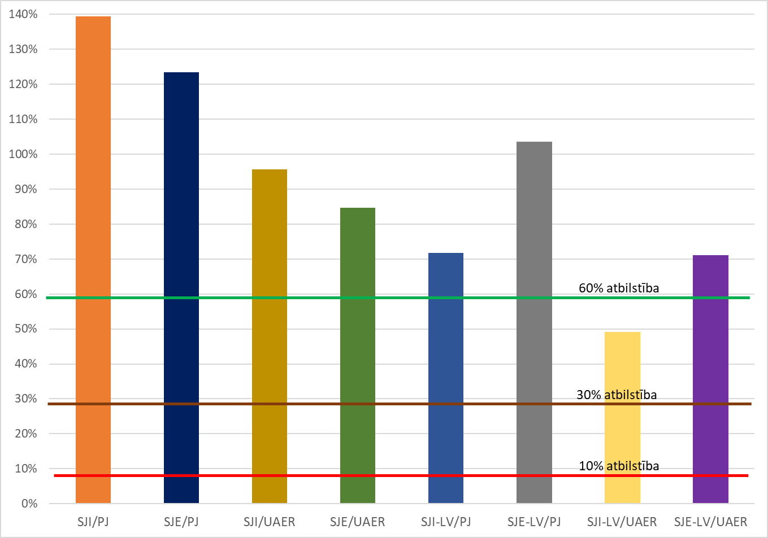

16.attēls. Latvijas elektroenerģijas starpsavienojumu līmenis 2018.gadā

Ja ņem vērā Baltijas valstu starpsavienojuma jaudas ar citām ES DV, tad ir secināms, ka LV starpsavienojuma līmenis pārsniedz 85% visos rādītājos. Savukārt, ja ņem vērā tikai Latvijas starpsavienojuma jaudas ar citām ES DV (Igauniju un Lietuvu), tad Latvijā starpsavienojuma līmenis zemākajā rādītājā (importa starpsavienojuma jaudas un uzstādītās AER jaudas attiecība) ir 49%, līdz ar to Latvijai ir jādomā, kā uzlabot šo rādītāju līdz ieteicamajiem 60%. Eiropas Komisijas starpsavienojumu ekspertu grupā ir ieteikts DV ar <30% kādā no rādītājiem ir steidzami jāizpēta papildu starpsavienojumu iespējas un ikgadēji ir jāziņo augsta līmeņa reģionālajām grupām un Infrastruktūras forumam par šādas izpētes rezultātiem. Jebkurš projekts, kas palīdz dalībvalstīm sasniegt 30% slieksni, ir jāiesniedz iekļaušanai desmit gadu tīklu attīstības plānā (Ten-Year Network Development Plan – TYNDP) un turpmākajos kopīgi īstenojamo projektu (project of common interest – PCI) sarakstos. DV ar >30%, bet <60% kādā no rādītājiem tiek prasīts pētīt izstrādāt papildu starpsavienojumu projektus. Tādiem projektiem būtu jāapsver iespēja pieteikties iekļaušanai TYNDP un turpmākajos PCI sarakstos.



17.attēls. Baltijas starpsavienojumu jaudas attīstība ar Eiropas elektroenerģijas sistēmu (MW)

Enerģijas pārvades infrastruktūra

#### Esošās elektroenerģijas un gāzes pārvades infrastruktūras galvenās iezīmes

Pārvades tīkla galvenie raksturlielumi ir pazeminošo apakšstaciju un augsta sprieguma sadales punktu skaits noteiktā teritorijā, kuru, savukārt, raksturo īpatnējais elektroenerģijas jaudas pieprasījums tajā, un atbilstošs pārvades līniju (330 kV un 110 kV) tīkls, kurš izpilda arī elektroapgādes drošuma un ekonomiskuma kritērijus. Pēc minētajiem kritērijiem pārvades tīkls uzskatāms par tuvu optimālam ar attīstības potenciālu. Šobrīd elektroenerģijas pārvades tīkls sastāv no 1346,43 km 330 kV līnijām un 3893,54 km 110 kV līnijām, 25 330 kV transformatoriem un 248 110 kV transformatoriem ar kopējo uzstādīto jaudu 9020,5 MVA. Efektīvākai pārvades tīkla apkalpošanai ekspluatācijas struktūrvienības pēc teritoriālā principa ir sadalītas:

* 13 apakšstaciju grupās - 330/110 kV apakšstaciju un sadales punktu ekspluatācijai - Salaspils, Krustpils, Daugavpils, Viskaļi (Jelgava), Brocēni, Grobiņa, Valmiera, Gulbene, Rēzekne, Sloka, Ventspils, Rīgā – Labā krasta un Kreisā krasta, ar vienu bāzes apakšstaciju katrā grupā;
* 6 līniju iecirkņos - 330/110 kV pārvades elektrolīniju ekspluatācijai - Rīgas iecirknis, Krustpils iecirknis, Daugavpils iecirknis, Brocēnu iecirknis, Grobiņas iecirknis un Valmieras iecirknis.

Latvijas energosistēmas 330 kV tīkls ir Baltijas valstu energosistēmas vidus posms starp tās ziemeļu un dienvidu daļām. Visām 330 kV apakšstacijām, izņemot “Daugavpils”, ir divpusēja barošana. 110 kV tīklam ir loku shēma. Lielākā daļa 110 kV apakšstaciju ir ar diviem transformatoriem un ar divpusīgu barošanu.

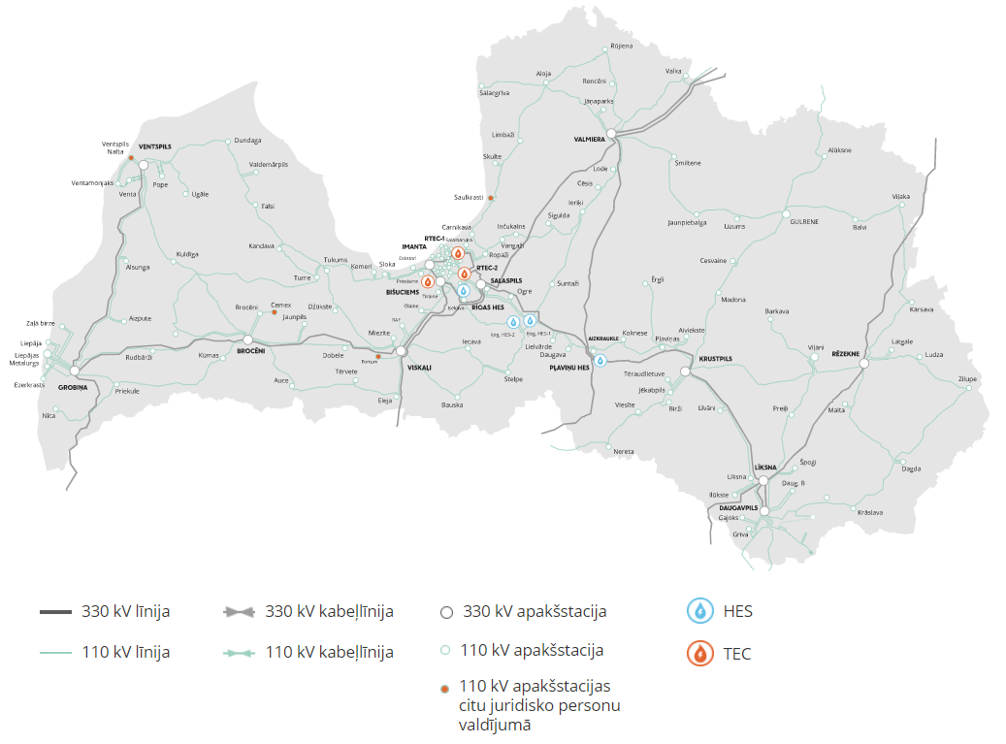

18.attēls. Latvijas 330 kV un 110 kV elektrisko tīklu shēma[31]

Dabasgāzes pārvades un uzglabāšanas operators a/s „Conexus Baltic Grid” pārvalda 1188 km garu maģistrālo gāzesvadu sistēmu, pārklājot Latvijas reģionus un caur 40 gāzes regulēšanas stacijām pārvadot dabasgāzi uz vietējo gāzes sadales sistēmu. Inčukalna pazemes dabasgāzes krātuvē iespējams uzglabāt līdz pat 2,3 mljrd. m3 jeb 24,22 TWh dabasgāzes.

Galvenais dabasgāzes piegādes ceļš Latvijas patērētājiem ir maģistrālie gāzesvadu tīkli, kuri atzarojas no Jamalas – Eiropas gāzes vada Tveras apgabalā Krievijā, uz Sanktpēterburgu, Pleskavu un tālāk uz Igauniju, Latviju. Baltijas valstu maģistrālie dabasgāzes tīkli kopumā ir labi attīstīti un to spēju nodrošināt stabilas piegādes paaugstina Inčukalna pazemes gāzes krātuve, tomēr tās izmantošanā pastāv arī būtiski ierobežojumi – piemēram, Igaunijas un Latvijas dabasgāzes sistēmu savienojums nepieciešamo iekārtu neesamības dēļ nenodrošina dabasgāzes pārsūknēšanu virzienā no Igaunijas un Latviju, savukārt Lietuvas un Latvijas pārvades savienojumu jauda ir nepietiekama, lai segtu dabasgāzes patēriņa maksimumslodzi un nodrošinātu dabasgāzes iesūknēšanu Inčukalna pazemes dabasgāzes krātuvē.



19.attēls. Dabasgāzes pārvades sistēma Latvijā[32]

ES kopumā joprojām ir ļoti atkarīga no trešo valstu dabasgāzes piegādēm. Latvijas dabasgāzes apgādes sistēma nav tieši savienota ar citu ES dalībvalstu, izņemot Lietuvu un Igauniju, sistēmām. Toties kopš darbojas Klaipēdas sašķidrinātās dabasgāzes terminālis, pastāv iespēja fiziski saņemt dabasgāzi ne tikai no Krievijas, bet arī citām valstīm.

2017.gadā A/S “Sadales tīkls”, kuram ir pienākums veikt elektroenerģijas sadali, pildot sadales sistēmas operatora funkcijas Latvijā, atjaunot, uzturēt un ekspluatēt energoapgādes veikšanai nepieciešamo sadales sistēmas infrastruktūru, ar saviem pakalpojumiem aptvēra 99% no lietotājiem.

#### Tīkla paplašināšanas prasību prognozes

Lai nodrošinātu drošu Latvijas elektroenerģijas sistēmas darbību, efektīvu elektroenerģijas tirgus funkcionēšanu, un, lai novērstu iekārtu novecošanu, Latvijas PSO rekonstruē un modernizē augstsprieguma apakšstacijas un elektroenerģijas sadales punktus, kā arī, ievērojot Latvijas un kaimiņvalstu elektroenerģijas sistēmu attīstības tendences, izvērtē un lemj par Latvijas elektroenerģijas pārvades sistēmas starpsavienojumu attīstības, kā arī par iekšēja tīkla pastiprināšanas un modernizēšanas nepieciešamību. Elektroenerģijas pārvades tīkls tiek attīstīts atbilstoši Latvijas elektroenerģijas pārvades sistēmas attīstības plānam[33] un Eiropas pārvades sistēmas desmit gadu attīstības plānam[34].

Periodā no 2020.gada līdz 2029.gadam Latvijas un Baltijas elektroenerģijas tīkla attīstībai tiks īstenoti šādi projekti:

* Trešais elektriskais starpsavienojums starp Latviju un Igauniju;
* Elektropārvades tīkla savienojums “Rīgas TEC-2 – Rīgas HES”;
* [Esošo Igaunijas - Latvijas 330 kV starpsavienojumu pārbūve](http://www.ast.lv/lv/transmission-network-projects/esoso-igaunijas-latvijas-330-kv-starpsavienojumu-parbuve);
* Baltijas valstu sinhronizācija ar Eiropas elektropārvades tīkliem un desinhronizācija no Krievijas apvienotās elektroenerģijas sistēmas.

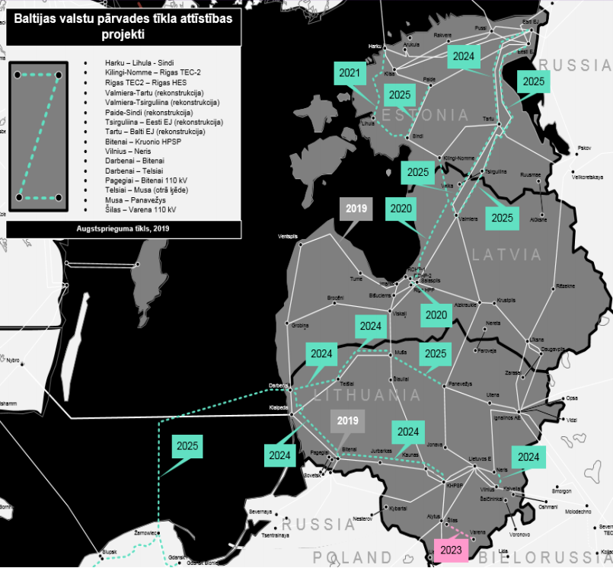

**20.attēls. Baltijas valstu projekti, atbilstoši Baltijas valstu PSO attīstības plāniem**

Austrumbaltijas reģiona gāzapgādes sistēmām nav savienojuma ar kopējo ES dabasgāzes pārvades tīklu. Lai novērstu šo situāciju, saskaņā ar Eiropas Parlamenta un Padomes Regulu (ES) Nr. 347/2013 (2013. gada 17. aprīlis), ar ko nosaka Eiropas energoinfrastruktūras pamatnostādnes un atceļ Lēmumu Nr. 1364/2006/EK, groza Regulu (EK) Nr. 713/2009, Regulu (EK) Nr. 714/2009 un Regulu (EK) Nr. 715/2009, Austrumbaltijas reģions ir noteikts par vienu no ES prioritārajiem koridoriem.

Periodā no 2020.gada līdz 2029.gadam Latvijas un Baltijas dabasgāzes tīkla attīstībai tiks īstenoti šādi projekti:

* Igaunijas-Somijas starpsavienojuma (Balticconector) būvniecība;
* Latvijas-Igaunijas starpsavienojuma (Karksi) uzlabošana;
* Inčukalna PGK darbības uzlabošana;
* Latvijas-Lietuvas starpsavienojuma uzlabošana;
* Polijas-Lietuvas starpsavienojums būvniecība.

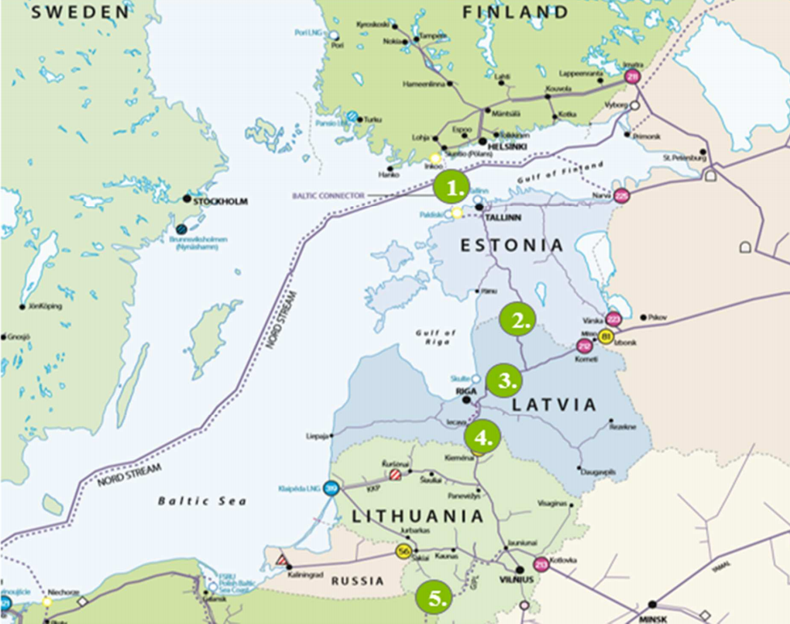

**21.attēls. Plānotie dabasgāzes infrastruktūras projekti Baltijā[35]**

Elektroenerģijas un gāzes tirgi un enerģijas cenas

#### Pašreizējā situācija elektroenerģijas un gāzes tirgos un enerģijas cenās

2017.gadā arī Latvijā ir novērots būtisks elektroenerģijas cenu kritums – 3,91 % apmērā līdz 34,68 EUR/MWh cenas atzīmei. Cenas pazemināšanās Latvijā galvenokārt bija saistīta ar NordBalt pirmo pilno darba gadu (pēc testēšanas perioda). Pateicoties tam, ievērojami samazinājās neplānotu padeves pārrāvumu un apkopju skaits, kas, savukārt, ļāva elektrības cenām Latvijā pietuvoties Ziemeļvalstu tirgus cenām.

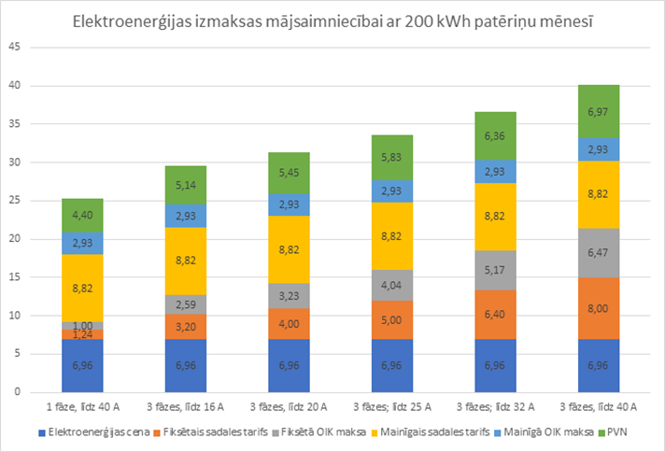

22.attēls. Elektroenerģijas izmaksas mājsaimniecībai ar 200 kWh patēriņu mēnesī[36]

Latvijas dabasgāzes tirgus apjoms ir ap 1,3 mljrd. m3, un dabasgāzes tirgus samazinājumam ir vairāki objektīvi un pozitīvi iemesli – zudumu samazināšanās energoapgādē, it īpaši siltuma nozarē, kā arī vietējo resursu veiksmīga izmantošana, piemēram, siltumapgādē. Tas ir arī ieguvums Latvijas drošībai, jo samazinājusies atkarība no energoresursu importa. Latvijas potenciālā priekšrocība reģionāla tirgus ietvaros ir tās ģeogrāfiskais novietojums, kas rada iespējas dabas gāzes tranzītam Dienvidu-Ziemeļu virzienā, kā arī Inčukalna pazemes gāzes krātuves tehniskās iespējas, izmantojot to kā tirgus instrumentu.

Laika periodā no 2013.gada līdz 2017.gada beigām Latvijas mājsaimniecības par dabasgāzi vidēji maksājušas 0,0456 EUR/kWh, kas ir nedaudz vairāk kā Igaunijā, savukārt mazāk kā Lietuvā, un ES kopā, kur vidējā mazumtirdzniecības cena iepriekšminētajā laika periodā sasniedza 0,0659 EUR/kWh.

Dabasgāzes vairumtirdzniecības cenas attiecas uz sistēmas lietotāju, kura patēriņa apjoms ir lielāks par 25 tūkst.m3 dabasgāzes gadā. Latvijas dabasgāzes cenas lielajiem patērētājiem, kuri nav mājsaimniecības, kopumā ir zem ES vidējā cenu līmeņa. Laika periodā no 2013.gada līdz 2017.gada beigām, Latvijas lielie patērētāji vidēji maksāja 0,0456 EUR/kWh, kas ir nedaudz vairāk kā vidēji Igaunijā (0,0433 EUR/kWh), bet mazāk kā vidēji Lietuvā (0,0469 EUR/kWh), un ES kopā, kur vidējā vairumtirdzniecības cena no 2013.gada līdz 2017.gada noslēgumam ir 0,0659 EUR/kWh.

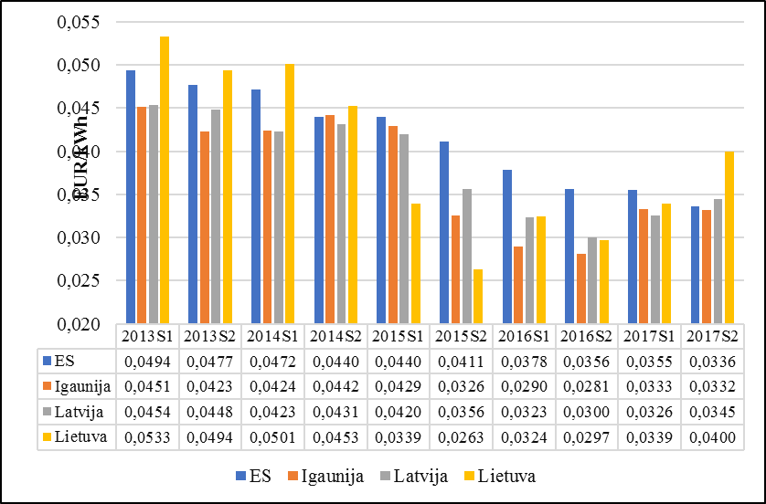

23.attēls. Dabasgāzes cenu izmaiņas patērētājiem, kuri nav mājsaimniecības, EUR par kWh (pusgadā)[37]

Latvija 2017.gadu ir noslēgusi ar vienu no zemākajām dabasgāzes vairumtirdzniecības cenām ES – 17,11 EUR par megavatstundu 2017.gada 4.ceturksnī, kas ir zemākā cena visā Baltijas jūras reģionā[38]. 2017.gadā vidējā dabasgāzes tirdzniecības cena Latvijā bija par 2,60 EUR/MWh augstāka nekā 2016. gadā. Tiek prognozēts, ka dabasgāzes cena turpinās kāpt. Vācijas Gaspool biržā dabasgāzes cena 2018. gada augustā bija par 5,20 EUR/MWh augstāka nekā 2017. gada janvārī, savukārt Nīderlandes Title Transfer Facility (TTF) biržā cena pieaugusi par 4,73 EUR/MWh.

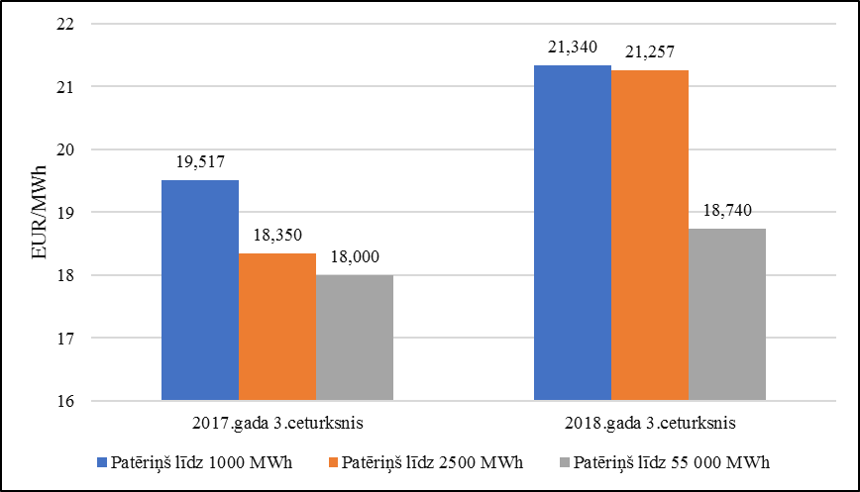

24.attēls. Indikatīvās dabasgāzes tirdzniecības vidējās cenas un cenu diapazoni saskaņā ar notikušiem iepirkumiem juridiskajām personām[39]

#### Attīstības prognozes

Tā kā Latvijā patērētā elektroenerģija tiek pirkta Nord Pool vairumtirdzniecības biržā, Baltijas un Ziemeļvalstu elektroenerģijas tirgus ir ļoti saistīts. Līdz ar vispārējo energoresursu (naftas, dabasgāzes, ogļu) cenu pieaugumu pasaulē, kā arī emisijas kvotu cenas pieaugumu, elektroenerģijas cena gada laikā būtiski pieaugusi gan Ziemeļvalstīs, gan Baltijas valstīs. Ziemeļvalstīs kopš pērnā gada augusta cenas pieaugušas par 88 %, Igaunijā par 52 %, Latvijā – par 58 %. Elektroenerģijas tirgus cena 2019. gadā varētu palikt nemainīga. Tomēr svarīgi, kādi būs turpmākie laikapstākļi gan Skandināvijas valstīs, gan Latvijā.

Tiek prognozēts, ka cenas Gaspool un TTF biržās turpinās kāpt. Attiecīgi dabasgāze varētu kļūt dārgāka arī Latvijā. Nākotnē dabasgāzes cenas ietekmēs daudzi savstarpēji saistīti faktori, tostarp dabasgāzes cenu svārstības biržās un ģeopolitiskie notikumi pasaulē. Vienlaikus jāuzsver, ka pirms tirgus atvēršanas Latvijā dabasgāzes cenas bija būtiski augstākas nekā Gaspool un TTF biržās.

Enerģētiskā nabadzība un enerģētiskā pieejamība

Enerģētiskā nabadzība ir īpašs nabadzības veids, kas saistīts ar virkni nelabvēlīgu ietekmju uz cilvēku veselību un labklājību, piemēram, ar elpceļu un sirds slimībām un garīgo veselību, kas saasinās zemas temperatūras un stresa dēļ, kas saistīts ar rēķiniem par gāzes, siltuma un elektroenerģiju, kurus iedzīvotāji nevar atļauties apmaksāt. Enerģētiskajai nabadzībai ir netieša ietekme uz vairākiem mājsaimniecību un iedzīvotāju labklājību raksturojošiem dzīves kvalitātes rādītājiem, ieskaitot veselību, vidi un produktivitāti.

2017.gadā siltuma nodrošināšana mājoklī naudas trūkuma dēļ bija liegta 9,7%, bet 2018.gadā – 7,5%[40]. Latvijā šis rādītājs 2017.gadā šis rādītājs bija sliktāks kā vidēji Eiropas Savienībā, kur vidēji šādas problēmas ir 7,8% iedzīvotāju, bet 2018.gadā šis rādītājs Latvijā ir labāks kā Eiropas Savienības vidējais rādītājs – 8%. Šis rādītājs kopumā ir uzlabojies periodā no 2005.gada, tomēr būtiski pasliktinājās 2009.-2011.g. periodā ekonomiskās lejupslīdes rezultātā, kur 2009.gadā šis rādītājs jau sasniedz 18% un 2013.gadā – 21%. Enerģētiskā nabadzība Latvijā ir īpaša problēma mājsaimniecībām, kas dzīvo sociālajās māsās / dzīvokļos, kur šis rādītājs 2017.gadā gandrīz sasniedz 21%.

Šos rādītājus ir iespējams arī vērtēt ne tikai no visu iedzīvotāju īpatsvara, bet arī no nabadzības riskam pakļauto iedzīvotāju īpatsvara, ņemot vērā pašu mērķi. 2016.gadā no nabadzības riskam pakļautajiem iedzīvotājiem 22,7% naudas trūkuma dēļ nevarēja atļauties uzturēt siltu mājokli[41], kas ir vairāk kā divas reizes lielāks nekā no kopējā iedzīvotāju skaita. Turklāt situācija ir atšķirīga, ja analizē noteiktus mājsaimniecību veidus, kur dažiem mājsaimniecību veidiem parādās arī būtiskās atšķirības starp ES-28 rādītāju.

7.tabula. Mājsaimniecības, kuras naudas trūkuma dēļ nevarēja atļauties uzturēt siltu mājokli *(%)[42]*

|  |  |  |  |  |  |  |  |  |  |  |  |  |
| --- | --- | --- | --- | --- | --- | --- | --- | --- | --- | --- | --- | --- |
|  | 1-personas  mājsaimn.  (no visiem iedz.) | | 1-personas  mājsaimn.  (NRP[43]) | | 1-personas  mājsaimn. >65g.  (no visiem iedz.) | | 1-personas mājsaimn. >65g. (NRP) | | Divi pieaugušie ar 2 apgādībā esošiem bērniem (NRP) | | Divi pieaugušie ar 3 apgādībā esošiem bērniem (NRP) | |
| **LV** | **ES** | **LV** | **ES** | **LV** | **ES** | **LV** | **ES** | **LV** | **ES** | **LV** | **ES** |
| **2016** | 20,1 | 10,9 | 27,8 | 19,3 | 22,6 | 10,5 | 34,5 | 20,6 | 15,8 | 17,6 | 28,4 | 21,7 |
| **2017** | 16,8 | 10,7 | 23,8 | 19,7 | 19,6 | 10,7 | 27,8 | 20,3 | 23,5 | 16,8 | 26,8 | 18,4 |

Savukārt atbalsts dzīvokļa jautājumu risināšanā parāda gan dzīvokļa pabalsta saņēmēju skaitu, dzīvokļa pabalsta vidējos apmērus un šim mērķim izlietotos līdzekļus. 2017.gadā dzīvokļa pabalstu saņēma 93,7 tūkstoši iedzīvotāju (4,8 % no iedzīvotājiem kopumā). Dzīvokļa pabalsta vidējais apmērs gadā vienai personai ir 177 eiro un dzīvokļa pabalstam pašvaldības pērn izlietoja 16,5 miljonus EUR.

Pašreizējais cenas elementu sadalījums

Dabasgāzes apgādes pakalpojumu tarifu noteikšanā SPRK ievēro likumā "Par sabiedrisko pakalpojumu regulatoriem" noteikto pamatprincipu: tarifi nosakāmi tādā apmērā, lai lietotāju veiktie tarifu maksājumi segtu ekonomiski pamatotas pakalpojuma sniegšanas izmaksas un nodrošinātu sabiedrisko pakalpojumu rentabilitāti. Tarifa projektā iekļauj tikai tās izmaksas, kas attiecas uz konkrētā pakalpojuma sniegšanu un ir ekonomiski pamatotas. SPRK nosaka dabasgāzes pārvades, uzglabāšanas, sadales pakalpojumu aprēķināšanas metodiku un atbilstoši tām nosaka dabasgāzes pārvades sistēmas tarifu, dabasgāzes uzglabāšanas pakalpojumu tarifu un dabasgāzes sadales sistēmas pakalpojuma tarifu.

**25.attēls. Dabasgāzes cenas galalietotājam komponenšu sadalījums[44]**

Elektroenerģijas cena ir viena no komponentēm elektroenerģijas gala cenā, kur vēl papildus tam gala cenu veido pārvades un sadales sistēmu pakalpojumi, OIK un PVN. Pārvades sistēmas operatora un sadales sistēmas operatora pakalpojumu izmaksas (tarifus) Latvijā apstiprina SPRK. Pārvades pakalpojums un sadales pakalpojums ir tikai viena no rēķina pozīcijām, kas ir noteikta ar diferencēto tarifu. Tarifs (sadales un pārvades pakalpojumi) var sastāvēt no: maksas par elektroenerģijas piegādi; maksas par elektroenerģijas nodrošināšanu; maksas par ievadaizsardzības aparāta strāvas lielumu; maksas par atļauto slodzi.

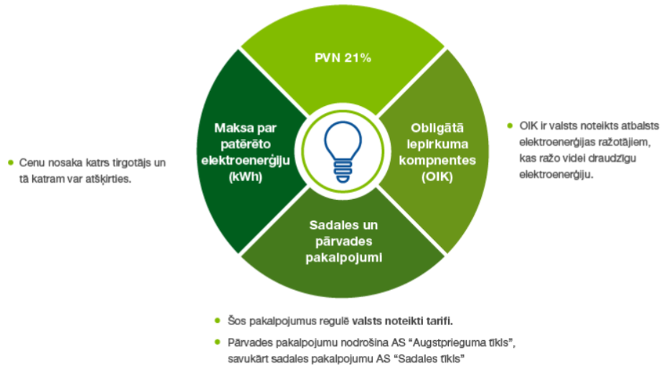

26.attēls. Elektroenerģijas cenas galalietotājam komponenšu sadalījums[45]

Siltumapgādes nozarē regulējamie pakalpojumi ir siltumenerģijas ražošana, siltumenerģijas pārvade un sadale, kā arī siltumenerģijas tirdzniecība. Tāpat siltumenerģijas tirdzniecība tiek regulēta līdz tā dēvētajai "piederības robežai" ar lietotāju, parasti tas ir līdz siltumtrases ievada vietai ēkā. Siltumenerģijas izmantošana ēkā nav regulējams pakalpojums. Siltumenerģijas apgādes pakalpojums ir regulējams, ja kopējais siltumenerģijas apjoms ir lielāks par 5000 MWh/gadā. Savukārt mazās siltumapgādes sistēmas netiek regulētas, lai neuzliktu papildu administratīvo slogu siltumapgādes komersantiem un tādējādi nepalielinātu siltumapgādes izmaksas un tarifus.

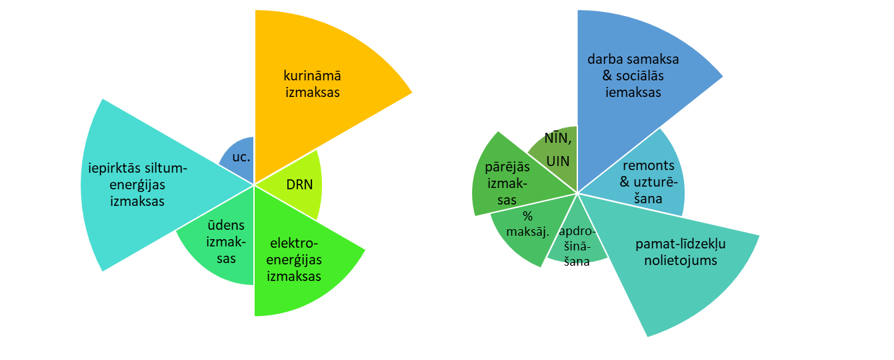

**27.attēls. Siltumenerģijas tarifu mainīgo izmaksu (kreisā puse) un pastāvīgo izmaksu (labā puse) komponenšu sadalījums[46]**

Siltumenerģijas tarifu dažādās apdzīvotajās vietās atšķiras, un šīs atšķirības nosaka pakalpojumu sniegšanas nosacījumi – izvēlētie siltumapgādes sistēmas tehnoloģiskie risinājumi, siltumapgādes sistēmas kompaktums un tās tehniskais stāvoklis, kā arī katras apdzīvotās vietas ģeogrāfiskās u.c. īpatnības (reljefs, apbūves blīvums, siltumapgādes lietotāju daudzums utt.). No šiem nosacījumiem ir atkarīgas pakalpojuma sniegšanas izmaksas, kas ir nepieciešamas, lai pakalpojumu varētu nodrošināt. Lielākā daļa no kopējā tarifa veido kurināmā izmaksas vai iepirktās siltumenerģijas izmaksas un pastāvīgās izmaksas, kas ir darba samaksa, pamatlīdzekļu nolietojums uc. Pārējās izmaksas ir salīdzinoši nelielas.

Degvielas gala cenas, visās ES dalībvalstīs veidojas pēc līdzīga principa, kur cenu veido trīs pamata komponentes – degvielas iepirkuma cena, valsts nodevas un nodokļi, mazumtirgotāja izmaksas. Degvielas iepirkuma cenu veido tādas komponentes kā naftas un degvielas cenas, valūtas kursu svārstības, ģeopolitiskā situācija, klimatiskā situācija, kvalitātes prasības, kā arī pieprasījums. Valsts nodevas un nodokļu daļu veido – akcīzes nodoklis, valsts rezervju nodeva un pievienotās vērtības nodoklis. Savukārt mazumtirgotāja izmaksas aptver dažādu piedevu pievienošanu, uzņēmuma uzturēšanas un attīstības izmaksas, to vidū - degvielas uzpildes stacijas uzturēšana un personāla izmaksas.

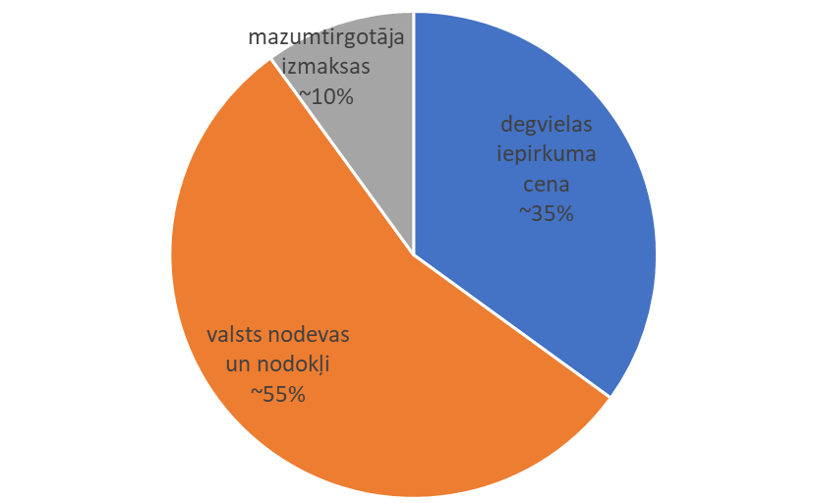

**28.attēls Degvielas cenas galalietotājam komponenšu sadalījums[47]**

Enerģijas subsīdiju apraksts

Saskaņā ar EK sniegto informāciju enerģijas subsīdijas ir:

* Nodokļu izdevumi (izņēmumi un samazinājumi, nodokļu kredīti);
* Tiešie pārskaitījumi (granti, dotācijas, aizdevumi ar atvieglotiem nosacījumiem);
* Netiešie pārskaitījumi (jaudas mehānismi).

#### Nodokļu un nodevu izdevumi

Akcīzes nodoklis

Akcīzes nodokļa mērķis ir ierobežot to preču patēriņu, kas ir kaitīgas apkārtējai videi un cilvēku veselībai. Šobrīd akcīzes nodoklis tiek piemērots naftas produktiem un dabasgāzei. Akcīzes nodoklis netiek piemērots oglēm un citiem fosilajiem kurināmajiem, kā arī kūdrai. Tajā pat laikā par oglēm ir jāmaksā dabas resursu nodoklis. Šobrīd dažādiem naftas produktiem un dabasgāzei atkarībā no izmantošanas mērķa tiek piemērotas atšķirīgas akcīzes nodokļa likmes.

8.Akcīzes nodokļa likmes dabasgāzei un naftas produktiem 2019.gadā (EUR)

|  | spēkā esošā akcīzes nodokļa likme | akcīzes nodokļa likme no 01.01.2020 |
| --- | --- | --- |
| dabasgāzes izmantošanai par kurināmo (par 1 MWh) | 1,65 | 1,65 |
| dabasgāzes izmantošanai par degvielu (par 1 MWh) | 9,64 | 9,64 |
| dabasgāzes izmantošanai par kurināmo rūpnieciskās ražošanas un citos ar ražošanu saistītos procesos, lauksaimniecības izejvielu pirmapstrādes tehnoloģisko iekārtu darbināšanai un tehnoloģiski nepieciešamā klimata nodrošināšanai rūpnieciskās ražošanas un lauksaimniecības izejvielu pirmapstrādes telpās (par 1 MWh) | 0,55 | 0,55 |
| Svinu nesaturošais benzīns (par 1000 l) | 476 | 509 |
| Svinu nesaturošais benzīns, kuram tiek pievienots etilspirts (bio 5%) (par 1000 l)[48] |
| Svinu nesaturošais benzīns, kuram tiek pievienots etilspirts (E 85)[49] (par 1000 l)[50] | 142,8[51] | 152,7[52] |
| Svinu saturošais benzīns (par 1000 l) | 594 | 594 |
| Dīzeļdegviela (par 1000 l) | 372 | 414 |
| Dīzeļdegviela bio (5%-30% (par 1000 l))[53] |
| Dīzeļdegviela ar bio piejaukumu vismaz 30% (par 1000 l)[54] |
| Biodīzeļdegviela (par 1000 l)[55] | 0 | 0 |
| Petroleja (par 1000 l) | 372 | 414 |
| Degvieleļļa (par 1000 kg) | 15,65 | 15,65 |
| Degvieleļļa (mazuts) (par 1000 l)[56] | 372 | 414 |
| Naftas gāzes un pārējie gāzveida ogļūdeņraži (par 1000 kg)[57] | 244 | 285 |
| Marķētā degviela (par 1000 l) | 56,91 | 56,91 |
| Marķētā degviela (bio 5%) (par 1000 l) | 21,34 | 21,34 |
| Dīzeļdegviela lauksaimniekiem[58] (par 1000 l)[59] | 55,8 | 62,1 |

Akcīzes nodokļa diferencētās likmes arī var tikt uzskatītas par enerģijas subsīdijām attiecībā uz to kurināmo vai degvielu, kuram tiek piemērotas zemākas akcīzes nodokļa likmes salīdzinot ar citiem kurināmā vai degvielas veidiem.

Likums „Par akcīzes nodokli” paredz, ka no akcīzes nodokļa atbrīvo naftas produktus, kurus piegādā un izmanto:

* + citiem mērķiem (kā izejvielu, nevis kā degvielu vai kurināmo);
  + gaisakuģi un kuģi, kuri netiek izmantoti privātai atpūtai un izklaidei;
  + elektroenerģijas ražošanai vai kombinētās iekārtās, kas ražo elektroenerģiju un siltumenerģiju;
  + ķīmiskās apstrādes procesā, pievienojot koksam, ko izmanto par kurināmo
  + divejādi;

Likums „Par akcīzes nodokli” paredz, ka 0 euro likmi akcīzes nodokļa likmi piemēro:

* + biodīzeļdegvielai, kas pilnībā iegūta no rapšu sēklu eļļas, un rapšu sēklu eļļai, kuru realizē vai izmanto par kurināmo vai degvielu;
  + naftas gāzēm un pārējiem gāzveida ogļūdeņražiem, ja tos piegādā personām, kuras tos izmanto par kurināmo vai gāzes krāsnīs un citās iekārtās, nevis par degvielu.

Pievienotās vērtības nodoklis

PVN samazinātā likme – 12% apmērā, tiek piemērota atsevišķām koksnes kurināmā piegādēm, ja tā faktiskais patērētājs ir iedzīvotājs, kas pērk un patērē koksnes kurināmo mājsaimniecības vajadzībām, un siltumenerģijas piegādei, ja tās faktiskais patērētājs ir iedzīvotājs, kas pērk un patērē siltumenerģiju mājsaimniecības vajadzībām.

Ar PVN neapliek gāzes importu, kas transportēta, izmantojot dabasgāzes sistēmu vai tīklus, kuri pieslēgti šai sistēmai, vai gāzes transportkuģus, un ko iesūknē kādā dabasgāzes sistēmā vai maģistrālo cauruļvadu tīklā, elektroenerģijas, siltumenerģijas vai dzesēšanas enerģijas importam pa siltumapgādes vai dzesēšanas tīkliem.

DRN

DRN tiek piemērots par dažādu gaisa piesārņojošo vielu emisiju vai SEG emisiju emitēšanu atmosfērā. DRN likme tiek piemērota katrai konkrētai gaisa piesārņojošai vielai vai SEG. DRN par CO2 emisijām netiek piemērots iekārtām, kuras ir iekļautas ES ETS un biomasas un kūdras sadedzināšanai.

Akmeņoglēm, koksam un lignītam (brūnoglēm), kuru izmanto elektroenerģijas ražošanai, kā arī siltumenerģijas un elektroenerģijas ražošanai koģenerācijas procesā, kā arī akmeņogļu, koksa un lignīta (brūnogles) realizēšanai, ja personai, kura veic šo realizāciju, ir licence elektroenerģijas ražošanai vai licence siltumenerģijas un elektroenerģijas ražošanai koģenerācijas procesā, piemēro 0 euro DRN likmi.

TEN

Saskaņā ar "Transportlīdzekļa ekspluatācijas nodokļa un uzņēmumu vieglo transportlīdzekļu nodokļa likumu" nodoklis ik gadu jāmaksā visām personām, kuru īpašumā, turējumā vai valdījumā Latvijā ir vai tiek reģistrēti transportlīdzekļi (izņemot traktortehniku, tādas automobiļu piekabes un puspiekabes, kuru pilna masa nepārsniedz 3500 kg, tramvajus, trolejbusus, bezceļu transportlīdzekļus, sniega motociklus, mopēdus un velosipēdus) vai ar nodokli apliekamajam transportlīdzeklim tiek izsniegtas tranzīta numura zīmes.

TEN nemaksā par:

* vienu vieglo automobili, motociklu, triciklu vai kvadriciklu, kurš ir vai tiek reģistrēts personai ar invaliditāti īpašumā, turējumā vai valdījumā;
* transportlīdzekli, kurš ir vai tiek reģistrēts diplomātiskās, konsulārās vai starptautiskās organizācijas pārstāvniecības vai tādas personas īpašumā, turējumā vai valdījumā, kurai ir diplomātiskās vai konsulārās privilēģijas un imunitātes;
* transportlīdzekli, kuru noraksta vai arī noraksta vienlaikus ar citu reģistrācijas darbību;
* transportlīdzekli, kurš ir vai tiek reģistrēts kā operatīvais transportlīdzeklis;
* transportlīdzekli, kas reģistrēts fiziskajai personai īpašumā, par laiku no šīs fiziskās personas nāves brīža līdz īpašnieka maiņas vai valdītāja reģistrācijas brīdim;
* transportlīdzekli, kuram ir vai tiek reģistrēts vēsturiskā spēkrata statuss vai kurš vai tiek reģistrēts par sporta transportlīdzekli;
* tādu transportlīdzekli, kas pēc savas konstrukcijas kā vienīgo mehānisko dzinējspēku izmanto enerģiju no transportlīdzeklī glabātās elektroenerģijas vai dzinējspēka glabāšanas iekārtas (piemēram, akumulators, kondensators, spararats vai ģenerators);
* vieglo transportlīdzekli, kura īpašniekam, turētājam vai valdītājam vai šādas personas laulātajam apgādībā ir bērns ar invaliditāti;
* transportlīdzekli, kuru transportlīdzekļa īpašnieka maksātnespējas administrators noņem no uzskaites atsavināšanai Latvijā vai izvešanai no Latvijas, vai transportlīdzekli, kura reģistrāciju pārtrauc uz laiku, nododot numura zīmes;
* vienu transportlīdzekli, kurš ir vai tiek reģistrēts īpašumā, turējumā vai valdījumā Sabiedroto spēku štāba loceklim vai viņa apgādājamam, ja šī persona nav Latvijas pilsonis vai pastāvīgais iedzīvotājs.

TEN atvieglojumus 50% apmērā piemēro:

* transportlīdzeklim (izņemot operatīvo transportlīdzekli), kura īpašnieks, turētājs vai valdītājs ir Iekšlietu ministrijas padotībā esoša iestāde;
* transportlīdzeklim (izņemot operatīvo transportlīdzekli), kura īpašnieks, turētājs vai valdītājs ir Aizsardzības ministrijas padotībā esoša institūcija vai Nacionālie bruņotie spēki;
* transportlīdzeklim (izņemot operatīvo transportlīdzekli), kura īpašnieks, turētājs vai valdītājs ir pašvaldības policijas iestāde;
* daudzbērnu ģimenei par vienu no tās locekļa īpašumā, turējumā vai valdījumā reģistrētu transportlīdzekli.

TEN 25% apmērā no TEN likmes piemēro:

* lauksaimniecības produktu ražotājam, lauksaimniecības pakalpojumu kooperatīvā sabiedrībai un atzītai akvakultūras (dīķsaimniecības tipa) saimniecībai – par kravas automobili, kas pēc savas konstrukcijas paredzēts dažādu kravu pārvadāšanai, un piekabi vai puspiekabi, kas pēc savas konstrukcijas paredzēta dažādu kravu pārvadāšanai, ievērojot īpašus nosacījumus;
* transportlīdzekļiem, ar kuriem fiziskā vai juridiskā persona, kas ieļauta Lauku atbalsta dienesta maksājumu saņēmēju datubāzē, veic kravas pašpārvadājumus, ievērojot īpašus nosacījumus;

Kopā TEN un UVTN atvieglojumu apmērs, par kuriem ir pieejama informācija, 2017.gadā bija 14,3 milj. euro, kas ir par 3,8 milj. euro jeb 36,4% vairāk nekā 2016.gadā.

Elektroenerģijas nodoklis

Saskaņā ar Elektroenerģijas nodokļa likumu no nodokļa tiek atbrīvota elektroenerģija, ko izmanto preču pārvadājumiem un sabiedriskajiem pasažieru pārvadājumiem, tajā skaitā dzelzceļa transportā un pilsētu sabiedriskajos pasažieru pārvadājumos, kā arī mājsaimniecību lietotāji.

No nodokļa tiek atbrīvota arī elektroenerģija, kas piegādāta citu ES vai citu ārvalstu pārstāvjiem vai organizācijām*:*

* + saistībā ar diplomātiskajām vai konsulārajām attiecībām;
  + starptautiskajām organizācijām, kas par tādām atzītas to valstu iestādēs, kurās šīs organizācijas atrodas, kā arī šo organizāciju biedriem saskaņā ar starptautiskajām šo organizāciju dibināšanas konvencijām vai to mītnes zemes nolīgumiem;
  + jebkuras Ziemeļatlantijas līguma organizācijas dalībvalsts bruņotajiem spēkiem, izņemot dalībvalsti, kurā iekasē elektroenerģijas nodokli, kā arī bruņotajiem spēkiem, kas minēti Eiropas Padomes 1990.gada 3.decembra lēmuma 90/640/EEK 1.pantā, šo bruņoto spēku patēriņam un civilpersonālam, kas tos pavada, vai šo bruņoto spēku virtuves vai ēdnīcu vajadzībām;
  + patēriņam saskaņā ar līgumiem, kas noslēgti ar ārvalstīm, kuras nav ES dalībvalstis, vai starptautiskajām organizācijām, ja vien attiecībā uz atbrīvojumu no pievienotās vērtības nodokļa šāds līgums ir atļauts vai apstiprināts.

Elektroenerģijai, ko piegādā personām ielu apgaismošanas pakalpojumu sniegšanai, nodokli aprēķina pēc likmes 0 *euro* par megavatstundu.

Elektroenerģijas nodokļa atbrīvojumu kopējais apmērs 2017.gadā bija 2,6 milj. euro, kas ir 0,01% no IKP. 2017.gadā elektroenerģijas nodokļa atbrīvojumu apmērs bija 56,5% no faktiskajiem elektroenerģijas nodokļa ieņēmumiem (4,6 milj. euro).

#### Tiešie pārskaitījumi

EM virzītajās Eiropas Savienības fondu atbalsta programmās līdz šim brīdim ir realizēts viens projekts, kas attiecas uz fosilajiem energresursiem, attiecībā uz ražošanas ēku pārbūvi un atjaunošanu, paplašinot kūdras apsaimniekošanas uzņēmuma saimniecisko darbību apstrādes rūpniecībā.

#### Netiešie pārskaitījumi

Saskaņā ar Elektroenerģijas tirgus likumu Latvijā valsts atbalsta ietvaros tiek piešķirts valsts atbalsts elektroenerģijas ražošanai no atjaunojamiem energoresursiem vai koģenerācijā un saņem maksu par koģenerācijas stacijā uzstādīto jaudu obligātā iepirkuma veidā. Obligātais iepirkums ir valsts noteikts atbalsta mehānisms elektroenerģijas ražotājiem, kas paredz tā finansēšanu no elektroenerģijas galalietotāju maksājumiem. Obligātā iepirkuma izmaksas proporcionāli savam elektroenerģijas patēriņam sedz visi Latvijas elektroenerģijas galalietotāji, kuriem tiek piemērota obligātā iepirkuma komponente, kas papildus elektroenerģijas tirgus cenai, sadales un pārvades tarifam un pievienotās vērtības nodoklim tiek iekļauta elektroenerģijas gala cenā.

9.tabula. 2018.gadā obligātā iepirkuma mehānisma ietvaros saņemtais atbalsts virs tirgus cenas

| **Saņemtais atbalsta veids** | **EUR/2018.gadā** |
| --- | --- |
| maksa par koģenerācijas stacijā uzstādīto jaudu | **37 718 743** |
| elektroenerģijas ražošana koģenerācijā | **24 943 462** |
| elektroenerģijas ražošana biogāzes stacijās | **43 444 604** |
| elektroenerģijas ražošana biomasas stacijās | **41 086 552** |
| elektroenerģijas ražošana HES | **5 172 712** |
| elektroenerģijas ražošana VES | **6 530 299** |

Viens Latvijas komersants, kas saņem garantēto maksu par uzstādīto elektrisko jaudu, atbilstoši noteiktajam ierobežojumam cita starpā izmanto kūdru kā resursu enerģijas ieguvei. 2018. gadā elektrostacijā izmantotais kūdras apjoms sastādīja ap 6% no enerģijas ieguvei izmantotajiem resursiem pēc enerģētiskās vērtības.

Pētniecība, inovācija un konkurētspēja

Pašreizējā situācija pētniecības, inovāciju un konkurētspējas uzlabošanas jomā un tehnoloģiju sektorā

Esošajās P&I un nozaru rīcībpolitikās ir atbalstītas dažādu jomu P&I aktivitātes, taču nav izvirzīti specifiski mērķi tīro tehnoloģiju attīstīšanai, ieviešanai ar mērķi sasniegt specifiskus energoefektivitātes un dekarbonizācijas mērķus.

Zinātnisko darbinieku (zinātnieki, zinātnes tehniskais un apkalpojošais personāls) skaits Latvijā (pilna laika ekvivalenta izteiksmē – PLE) 2017.gadā bija 5378, kas veido 0,62% no Latvijā nodarbināto kopskaita, kas ir gandrīz uz pusi mazāk nekā ES vidējais rādītājs (1,39%) (Eurostat, 2017). No kopējā Latvijas zinātniskā personāla skaita (PLE), aptuveni 1000 jeb 18% ir saistīti ar pētniecību Enerģētikas savienības prioritārajās jomās[60] - enerģētika, būvniecība, klimats, vides inženiertehnoloģijas.

Salīdzinot starp 50 Eiropas Patentu birojā reģistrētajām valstīm, 2018. gadā pēc kopējiem patentu aktivitātes rādītājiem pēc iedzīvotāju skaita, Latvija ierindojās 39. vietā ar 6,2 patentu pieteikumiem uz 1 milj. iedzīvotāju. Laika periodā no 2014.-2017. gadam Eiropas Patentu birojā[61] no 63 Latvijas rezidentu patentu pieteikumi, no kuriem 11 jeb 17% patentu reģistrēti saistībā ar viedās enerģētikas un tīro tehnoloģiju jomu (Inženiertehnoloģijas, apgaismojums, siltumapgāde; Elektrība; Mehānika, materiāli un citas inženiertehnoloģijas). Vairumā gadījumu reģistrēti patenti saistībā ar uz inovatīvām biomasas sadedzināšanas iekārtām, biodegvielām, vēja un saules enerģijas tehnoloģijām.

Ņemot vērā esošās attīstības tendences, globālos izaicinājumus un nozaru potenciālās iespējas virzībā uz augstākas pievienotās vērtības produktu ražošanu NIPP2020 ir noteikts mērķis veicināt ekonomikas strukturālās izmaiņas par labu preču un pakalpojumu ar augstāku ienesīgumu ražošanai, t.sk. rūpniecības lomas palielināšanai, rūpniecības un pakalpojumu modernizācijai un dažādākam eksporta grozam.

Inovācijas un uzņēmējdarbības atklājuma procesa sekmēšanai Ekonomikas ministrija ir uzsākusi un īsteno vairākas jaunas iniciatīvas:

* jaunuzņēmumu (start-up) ekosistēmas attīstības veicināšana - normatīvā regulējuma – Jaunuzņēmumu darbības atbalsta likuma[62] - izveide, vienas pieturas aģentūras – LIAA – informatīvais un administratīvais atbalsts jaunuzņēmumiem, tai skaitā atbalsts dalībai starptautiskās nozares konferencēs un divpusējās tikšanās ar investoriem; riska kapitāla finansējuma pieejamības nodrošināšana, atvieglojumi – jaunuzņēmumu vīzas- jaunu augsti izglītotu darbinieku piesaistei no trešajām valstīm, kas piedāvā atvieglotus nosacījumus ES zilās kartes saņemšanai;
* Valsts kapitālsabiedrību inovācijas platforma – izveidota 2018. gadā kā sadarbības platforma starpnozaru inovāciju projektu īstenošanai ar mērķi veicināt Latvijas valsts kapitālsabiedrību investīciju pieaugumu pētniecībā un attīstībā, lai radītu jaunus inovatīvus un eksportspējīgus produktus un pakalpojumus. Platformu izveidoja Ekonomikas ministrija ciešā sadarbībā ar Ministru kabinetu, Pārresoru koordinācijas centru un 4 aktīvākajām valsts kapitālsabiedrībām “Latvenergo”, “LMT”, “Lattelecom”, “Latvijas valsts meži”.
* Latvijas inovāciju un tehnoloģiju atbalsta fonda veidošana –šobrīd tiek izvērtētas iespējas fonda izveidei, kura mērķis irLatvijā attīstīt vienotu pētniecības un inovācijas pārvaldības un tehnoloģiju pārneses ekosistēmu.

Vienlaikus, lai sniegtu atbalstukomersantu eksportspējas celšanai un jaunu eksporta tirgu apgūšanai LIAA programmas "Starptautiskās konkurētspējas veicināšana" ietvaros piedāvā komersantiem plašu eksporta un starptautiskās konkurētspējas veicināšanas pasākumu klāstu, sniedzot atbalstu komersantu dalībai starptautiskajās izstādēs ar individuālo stendu ārvalstīs un dalībai konferencēs, semināros ārvalstīs ar stendu, dalībai tirdzniecības misijās ārvalstīs, dalībai LIAA organizētās Latvijas augstu valsts amatpersonu vizītēs  ārvalstīs, dalībai LIAA organizētajos nacionālajos stendos, darījumu tūrisma pasākumu organizēšanai Latvijā, kā arī ražotņu un produktu atbilstības novērtēšanai.

Pasākumi inovatīvu tehnoloģiju ieviešanas veicināšanai

Tīro tehnoloģiju sektora attīstība ir tiešā veidā saistīta ar P&I kapacitāti – cilvēkkapitālu un publiskā un privātā sektora ieguldījumiem P&I.

Nozīmīgākie ES struktūrfondu finansētie pasākumi, kuri ir mērķēti uz jaunu tehnoloģiju un inovācijas attīstīšanu, zināšanu un tehnoloģiju pārnesi, pētniecības rezultātu komercializāciju, augstākas pievienotās vērtības produktu un pakalpojumu radīšanu un uzņēmumu konkurētspēju un eksportspēju konkurētspējas uzlabošanu, cita starpā arī energoefektivitātes un dekarbonizācijas jomās ir: *kompetences centri, tehnoloģiju pārneses programma un klasteru programma*.

*Kompetences centru* pasākuma ietvaros darbojas 8 kompetences centri, t.sk. "Viedo inženiersistēmu, transporta un enerģētikas Kompetences centrs"[63], kuri nodrošina atbalstu eksperimentāliem un rūpnieciskiem pētījumiem. Uz 2018. gada 31. decembri visos kompetences centros kopumā uzsākta 191 projektu īstenošana. Līdz 2018. gada 31. decembrim pabeigti  174 pētījumi, kuru rezultātā radītie produkti ieviesti ražošanā vai tiek plānota tuvākajā laikā. Atbalstu saņēmuši 149 saimnieciskās darbības veicēji, lai ieviestu jaunus produktus un tehnoloģijas.

*Tehnoloģiju pārneses programmas* mērķis ir veicināt zināšanu un tehnoloģiju pārnesi un pētniecības rezultātu komercializāciju. Programmas ietvaros līdz 2018.gada nogalei apstiprināts 41 projekts tehniski ekonomiskās priekšizpētes un komercializācijas stratēģijas izstrādei, no kuriem 24 projekti atbalstīti pētniecības rezultātu komercializācijai. Paralēli ir veicināta pētniecības organizāciju sadarbība ar komersantiem, procesā piesaistot Tehnoloģiju skautu nodaļu. Tehnoloģiju skauti pārzina pētnieciskās organizācijas, to personālu un sniegtos pakalpojumus. Pētniecības organizācijās skauti apzina potenciāli komercializējamus pētniecības projektus un palīdz tos attīstīt. Šobrīd LIAA darbojas 7 tehnoloģiju skauti: pa vienam Latvijas Universitātē un Rīgas Tehniskajā universitātē un pieci skauti sekojošās nozarēs: bioekonomika, biomedicīna, viedie materiāli, informācijas un komunikāciju tehnoloģijas un viedā enerģētika.

*Klasteru programma* tiek īstenota ar mērķi veicināt sadarbību starp komersantiem un pētniecības, izglītības, pašvaldības un citām institūcijām, kas darbojas savstarpēji saistītās nozarēs, tautsaimniecības nišā, produkta vai pakalpojuma grupā vai vērtības ķēdē, vai reģionā vietējā un starptautiskā līmenī, lai uzlabotu komersantu kapacitāti augstas pievienotās vērtības produktu un pakalpojumu radīšanā un veicinātu to eksportspēju. Programmas ietvaros atbalstu saņem 14 klasteri, no kuriem 2 tiešā veidā darbojas tīro tehnoloģiju jomā (Cleantech un Zaļo un tīro tehnoloģiju klasteris).

EKII ietvaros līdz 2018. gada beigām piešķirti 36 inovatīvu energoefektivitātes un AER viedo tehnoloģiju izmantošanas demonstrācijas projektu finansēšanai (tabula), kas sniedz gan tiešus SEG emisiju samazinājumus, gan arī netiešos SEG emisiju samazinājumus, kas rodas no projektu demonstrācijas un multiplikatīvā efekta. Netiešie SEG emisiju samazinājumi ir ļoti nozīmīgi, jo klimata politikas mērķu sasniegšanai nepieciešamas pakāpeniskas, visaptverošas un būtiskas izmaiņas tautsaimniecībā un iedzīvotāju dzīvesveidā. Demonstrācijas projekti, piem., konkursā „Siltumnīcefekta gāzu emisiju samazināšana – zema enerģijas patēriņa ēkas” piesaista sabiedrības uzmanību un mudina aizvien plašāku cilvēku loku īstenot, ja ne pāreju uz zema enerģijas patēriņa ēkām, tad vismaz energoefektivitātes pasākumu īstenošanu, kas ir būtisks veikto investīciju multiplikatīvais efekts uz turpmāko SEG emisiju samazināšanu ēku sektorā.

Atkritumu nozarē 2014.-2020. gada plānošanas periodā ir plānots finansējums bioloģiski noārdāmo atkritumu pārstrādei, izmantojot anaerobu tehnoloģiju biogāzes iegūšanai, tādejādi nodrošinot arī metāna atgūšanu un lietderīgu izmantošanu. Savukārt iekšējā enerģijas tirgus attīstībai iekšējās energodrošības pastiprināšanai, kā arī primāro fosilo energoresursu izmatošanas samazināšanai tiks īstenoti projekti atkritumu reģenerācijai ar enerģijas atguvi infrastruktūras būvniecībai.

Pašreizējā izdevumu situācija

Latvijas P&I sistēmas attīstību būtiski kavējis ilgstoši zemais finansējums pētniecībā - LNRP2020[64] mērķa rādītājs ieguldījumiem P&A 2020.gadam ir noteikts 1,5% apmērā no IKP, taču pēdējo 5 gadu laikā ieguldījumi P&A nav pārsnieguši 0,7% no IKP, kas ir būtisks šķērslis P&I attīstīšanai jebkurā no tautsaimniecības nozarēm.

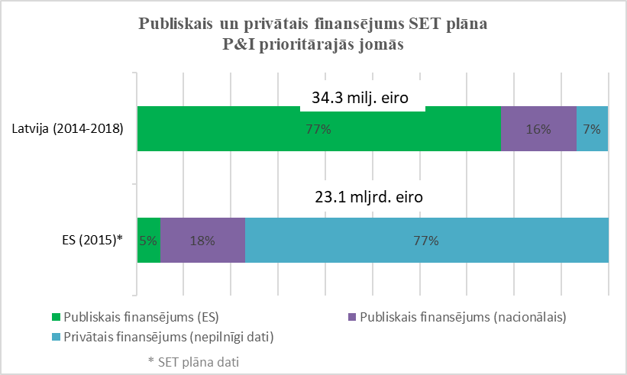

**29.attēls. Publiskā un privātā sektora ieguldījumi tīrās enerģijas tehnoloģiju P&I Latvijā salīdzinājumā ar ES kopējiem ieguldījumiem**

1. CSP
2. EM
3. EM, CSP, FEI
4. 2018.gada dati ir aptuvenās SEG inventarizācijas dati, kuri ir aprēķināti, ņemot vērā sākotnējos statistikas datus, un kurus nav pārbaudījuši vai apstiprinājuši EK un UNFCCC Sekretariāta eksperti. Šajā nodaļā 2018.gada aptuvenās SEG inventarizācijas par 2018.gadu dati ir iekļauti aptuvenai 2018.gada situācijas raksturojumam
5. <http://cdr.eionet.europa.eu/lv/eu/mmr/art07_inventory/ghg_inventory/envxk8pma/>
6. <https://cdr.eionet.europa.eu/lv/eu/mmr/art08_proxy/envxta4zg>
7. Datu avots: CSP
8. Datu avots: CSP
9. Datu avots: CSP
10. Datu avots: CSP, EUROSTAT
11. <https://ec.europa.eu/energy/sites/ener/files/documents/dir_2009_0028_action_plan_latvia.zip>
12. Direktīva 2009/28/EK
13. Aktuālais ziņojums par Latvijas saistību izpildi ir pieejams

    <https://www.em.gov.lv/files/nozares_politika/EMZino_AER_030518.pdf>.
14. CSP
15. Datu avots: CSP
16. Datu avots: CSP
17. CSP
18. <https://ec.europa.eu/energy/sites/ener/files/documents/lv_annual_report_2019_lv.zip>
19. <https://www.em.gov.lv/lv/nozares_politika/energoefektivitate_un_siltumapgade/zinojumi_eiropas_komisijai/>
20. enerģētiskā atkarība parāda, cik lielā mērā valsts ir atkarīga no energoresursu importa, lai apmierinātu savas enerģētiskās vajadzības. Šis indikators tiek aprēķināts, atņemot no energoresursu importa rādītāja eksporta apjomu un dalot  ar kopējo energoresursu patēriņu. Šādu indikatoru iespējams aprēķināt jebkuram energoresursu produktam.
21. EUROSTAT
22. Avots: AS “Augstsprieguma tīkls”
23. N-1 ir teorētisks aprēķins, kas raksturo gāzes infrastruktūras tehnisko spēju apmierināt gāzes kopējo pieprasījumu aprēķinātajā platībā, ja rodas traucējumi vienotajā lielākajā gāzes infrastruktūrā dienā, kad ir ārkārtīgi liels gāzes pieprasījums, kas statistiski iespējams reizi 20 gados.
24. Saskaņā ar regulas Nr. 2017/1938 prasībām N – 1 ≥ 100 %
25. Avots: a/s “Conexus Baltic Grid” (<http://www.conexus.lv/uploads/filedir/parvades_operatora_zinojums_2018.pdf>)
26. Avots: AS “Augstspriegumu tīkls”
27. LV-Latvijas tirdzniecības apgabals, LT-Lietuvas tirdzniecības apgabals, EE-Igaunijas tirdzniecības apgabals, FI-Somijas tirdzniecības apgabals, SE4-Zviedrijas ceturtais tirdzniecības apgabals, LBI-Lietuvas-Baltkrievijas importa tirdzniecības apgabals
28. Noslogotība = mēneša summārā komercplūsmas kWh / mēneša summārā neto pārvades jauda kWh („Net Transfer Capacity” NTC).
29. Nord Pool ir Ziemeļvalstu elektroenerģijas birža, kurā, balstoties uz tirgus principiem, tiek noteikta Latvijas tirdzniecības apgabala elektroenerģijas cena
30. <https://ec.europa.eu/commission/sites/beta-political/files/energy-union-factsheet-latvia_en.pdf>; <https://ec.europa.eu/energy/sites/ener/files/documents/report_of_the_commission_expert_group_on_electricity_interconnection_targets.pdf>; <https://ec.europa.eu/energy/sites/ener/files/documents/2nd_report_ic_with_neighbouring_countries_b5.pdf>
31. Avots: AS “Augstspriegumu tīkls”
32. http://www.conexus.lv/uploads/filedir/parvades_operatora_zinojums_2018.pdf
33. http://www.ast.lv/content/elektroenergijas-parvades-sistemas-attistibas-plans
34. http://tyndp.entsoe.eu/
35. <http://www.conexus.lv/uploads/filedir/pso_zinojums_2018.pdf>
36. Aprēķinam izmantota vidējā Nord Pool elektroenerģijas cena – 0,0348EUR/kWh
37. <http://ec.europa.eu/eurostat/data/database>
38. <https://ec.europa.eu/energy/sites/ener/files/documents/quarterly_report_on_european_gas_markets_q4_2017_final_20180323.pdf>
39. <https://www.iub.gov.lv/lv/iubsearch/q/dabasg%C4%81ze/>
40. EUROSTAT
41. EUROSTAT
42. Tabulā iekļauti tie mājsaimniecību veidi, kur atšķirības ar ES-28 vidējo rādītāju ir vairāk kā 4 procentpunkti.
43. Nabadzības riskam pakļauts
44. Avots: AS “Latvijas gāze”
45. Avots: a/s “Sadales tīkls”
46. Avots: SPRK

    Attēls neatspoguļo reālās proporcijas, bet demonstrē tarifu sastāvdaļu ietekmes apjomu
47. Avots: Latvijas Degvielas tirgotāju asociācija
48. etilspirts, kas iegūts no lauksaimniecības izejvielām un kas ir dehidrēts (ar spirta saturu vismaz 99,5 tilpumprocenti) un absolūtā spirta saturs veido 5,0 tilpumprocentus no kopējā produktu daudzuma
49. nodokli par 1000 litriem aprēķina 30 % apmērā no likmes svinu nesaturošam benzīnam
50. etilspirts, kas iegūts no lauksaimniecības izejvielām un ir dehidratēts (ar spirta saturu vismaz 99,5 tilpumprocenti) un absolūtā spirta saturs veido no 70,0 līdz 85,0 tilpumprocentus no kopējā produktu daudzuma
51. absolūtā spirta saturs no 70 līdz 85 tilpumprocentiem
52. absolūtā spirta saturs no 70 līdz 85 tilpumprocentiem
53. biodīzeļdegviela vai rapšu sēklu eļļa veido no 5 līdz 30 (neieskaitot) tilpumprocentiem no kopējā naftas produktu daudzuma
54. biodīzeļdegviela vai rapšu sēklu eļļa veido vismaz 30 tilpumprocentus no kopējā naftas produktu daudzuma
55. biodīzeļdegviela, kas pilnībā iegūta no rapšu sēklu eļļas un rapšu sēklu eļļa, kuru realizē vai izmanto par kurināmo vai degvielu
56. degvieleļļai, kuras kolometriskais indekss ir mazāks par 2,0 un kinemātiskā viskozitāte 50o C ir mazāka par 25 mm²/s, tās aizstājējproduktiem un komponentiem
57. ja piegādā izmantošanai par kurināmo - 0 EUR
58. nodokli par 1000 litriem aprēķina 15 % apmērā no likmes dīzeļdegvielai
59. dīzeļdegviela (gāzeļļa) un tāda dīzeļdegviela (gāzeļļa), kurai pievienota no rapšu sēklām iegūta biodīzeļdegviela un kuru izmanto atbilstoši likuma “Par akcīzes nodokli” 18.panta piektajā daļā minētajam veidam, mērķiem un nosacījumiem (lauksaimniecības produkcijas ražošanai, lauksaimniecības zemes apstrādei, kā arī tādas meža vai purva zemes apstrādei, kur kultivē dzērvenes vai mellenes un zemes zem zivju dīķiem apstrādei, ja ir nodrošināti minimālie ieņēmumi no lauksaimnieciskās ražošanas)un tiek iezīmēti (marķēti)
60. Nacionālā zinātniskās darbības informācijas sistēma (NZDIS) Zinātniskajās institūcijās akadēmiskajos amatos ievēlēto personu reģistrs, (dati uz 08.08.2019.) https://sciencelatvia.lv
61. Eiropas Patentu birojs, <https://www.epo.org/>
62. <https://likumi.lv/ta/id/287272-jaunuznemumu-darbibas-atbalsta-likums>
63. Viedo inženiersistēmu, transporta un enerģētikas Kompetences centrs, <http://www.vitekc.lv/>
64. <http://polsis.mk.gov.lv/documents/4294>